目录

1. layers 1

1.1 BatchNormalization层 1

1.1.1 参数 1

1.1.2 BN层的作用 1

1.1.3 参考文献 2

1.1.4 论文导读 2

1.2 Pooling层 8

1.2.1 MaxPooling1D层 8

1.2.2 MaxPooling2D层 9

1.2.3 MaxPooling3D层 9

1.2.4 AveragePooling1D层 10

1.2.5 AveragePooling2D层 10

1.2.6 AveragePooling3D层 11

1.2.7 GlobalMaxPooling1D层 11

1.2.8 GlobalAveragePooling1D层 11

1.2.9 GlobalMaxPooling2D层 12

1.2.10 GlobalAveragePooling2D层 12

1.3 Conv层 12

1.3.1 Conv1D层 12

1.3.2 Conv2D层 12

1.3.3 SeparableConv2D层 14

1.3.4 Conv2DTranspose层 15

1.4 Advanced Activation 17

1.4.1 LeakyReLU层 17

1.4.2 PReLU层 18

1.4.3 ELU层 18

1.4.4 ThresholdedReLU层 19

1.5 Core Layer 19

1.5.1 Dense层 19

1.5.2 Activation层 20

1.5.3 Dropout层 20

1.5.4 Flatten层 20

1.5.5 Reshape层 21

1.5.6 Permute层 21

1.5.7 RepeatVector层 22

1.5.8 Lambda层 22

1.5.9 ActivityRegularizer层 23

1.5.10 Masking层 23

2. 优化器optimizers 24

2.1 SGD 24

2.2 RMSprop 25

2.2.1 原理 25

2.3 Adagrad 26

2.4 Adadelta 27

2.5 Adam 27

2.5.1 动量梯度下降法（Gradient descent with Momentum） 27

2.5.2 Adam原理 29

2.6 Adamax 30

2.7 Nadam 31

2.8 TFOptimizer 31

2.9 ReduceLROnPlateau 31

2.9.1 学习率衰减(Learning rate decay) 32

3. 目标函数objectives 33

3.1 均方误差（Mean Squared Error） 34

3.2 平均绝对误差（Mean Absolute Error） 34

3.3 交叉熵代价函数（Cross Entry） 34

3.4 squared_hinge 35

3.5 hinge 35

3.6 mape 35

3.7 mape msle 35

3.8 kullback_leibler_divergence 35

3.9 cosine_proximity 36

4. Bias/Variance 36

4.1 泛化误差（bias+variance+noise） 36

4.2 bias-variance dilemma 39

4.3 bias-variance 权衡 39

4.4 可避免偏差 41

4.5 误差分析 42

4.6 清除错误标注数据（Cleaning up Incorrectly labeled data） 43

4.7 训练集和开发/测试集来自不同的分布 44

4.8 Bias and Variance with mismatched data distributions 44

5. 训练、验证、测试集（Train/Dev/Test sets） 45

5.1 数据划分 46

5.2 交叉验证 46

6. 机器学习策略 47

6.1 迁移学习 47

6.2 多任务学习 47

6.3 端到端深度学习 49

7. 机器学习算法评价指标 50

7.1 回归评估 50

7.1.1 MAE 50

7.1.2 MSE 50

7.2 二分类评估 50

7.2.1 准确率(accuracy) 50

7.2.2 精确率(precision) 50

7.2.3 召回率(recall) 51

7.2.4 F-值（F-Measure） 51

7.2.5 MCC马修斯相关系数 51

7.2.6 对数损失函数(Log-loss) 51

7.2.7 AUC（Area Under Curve） 51

7.3 多分类评估 52

8. 集成学习 54

8.1 Boosting 54

8.2 Bagging与RF 55

8.3 stacking 56

9. 数据清洗 57

9.1 基本概念 57

9.2 需要清洗数据的主要类型 57

9.2.1 残缺数据 57

9.2.2 错误数据 57

9.2.3 重复数据 57

9.3 数据清洗的内容 58

9.3.1 一致性检查 58

9.3.2 无效值和缺失值的处理 58

9.4 数据清洗的方法 59

9.4.1 解决不完整数据（即值缺失）的方法 59

9.4.2 错误值的检测及解决方法 59

9.4.3 重复记录的检测及消除方法 59

9.4.4 不一致性（数据源内部及数据源之间）的检测及解决方法 59

9.5 数据清洗的评价标准 60

9.5.1 数据的可信性 60

9.5.2 数据的可用性 60

9.5.3 数据清洗的代价 60

10. 特征工程 61

11. Interview 62

11.1 为什么想申请这份工作 62

11.2 你曾经解决过什么问题 62

11.3 平安 62

11.4 15道机器学习面试题解析 64

1、你会在时间序列数据集上使用什么交叉验证技术？是用k倍或LOOCV？ 64

2、你是怎么理解偏差方差的平衡的？ 65

3、给你一个有1000列和1百万行的训练数据集，这个数据集是基于分类问题的。经理要求你来降低该数据集的维度以减少模型计算时间，但你的机器内存有限。你会怎么做？（你可以自由做各种实际操作假设。） 65

4、全球平均温度的上升导致世界各地的海盗数量减少。这是否意味着海盗的数量减少引起气候变化？ 66

5、给你一个数据集，这个数据集有缺失值，且这些缺失值分布在离中值有1个标准偏差的范围内。百分之多少的数据不会受到影响？为什么？ 67

6、你意识到你的模型受到低偏差和高方差问题的困扰。那么，应该使用哪种算法来解决问题呢？为什么？ 67

7、协方差和相关性有什么区别？ 68

8、真阳性率和召回有什么关系？写出方程式。 68

9、Gradient boosting算法（GBM）和随机森林都是基于树的算法，它们有什么区别？ 69

10、你认为把分类变量当成连续型变量会更得到一个更好的预测模型吗？ 69

11：“买了这个的客户，也买了......”亚马逊的建议是哪种算法的结果？ 69

12、在k-means或kNN，我们是用欧氏距离来计算最近的邻居之间的距离。为什么不用曼哈顿距离？ 69

13、我知道校正R2或者F值是用来评估线性回归模型的。那用什么来评估逻辑回归模型？ 70

14、为什么朴素贝叶斯如此“朴素”？ 70

15、花了几个小时后，现在你急于建一个高精度的模型。结果，你建了5 个GBM（Gradient Boosted Models），想着boosting算法会展现“魔力”。不幸的是，没有一个模型比基准模型表现得更好。最后，你决定将这些模型结合到一起。尽管众所周知，结合模型通常精度高，但你就很不幸运。你到底错在哪里？ 71

11.5 Vgg16 ResNet50 Inception Network 71

7.5.1 Vgg16 71

7.5.2 resnet50 72

7.5.2 Inception Network 73

11.6 机器学习面试1000题系列 73

# layers

## BatchNormalization层

该层在每个batch上将前一层的激活值重新规范化，即使得其输出数据的均值接近0，其标准差接近1。

Keras实现：

keras.layers.normalization.BatchNormalization(axis=-1, momentum=0.99, epsilon=0.001, center=True, scale=True, beta_initializer='zeros', gamma_initializer='ones', moving_mean_initializer='zeros', moving_variance_initializer='ones', beta_regularizer=None, gamma_regularizer=None, beta_constraint=None, gamma_constraint=None)

输入shape：任意，当使用本层为模型首层时，指定input_shape参数时有意义。

输出shape：与输入shape相同

### 1.1.1 参数

* axis: 整数，指定要规范化的轴，通常为特征轴。例如在进行data_format="channels_first的2D卷积后，一般会设axis=1。
* momentum: 动态均值的动量
* epsilon：大于0的小浮点数，用于防止除0错误
* center: 若设为True，将会将beta作为偏置加上去，否则忽略参数beta
* scale: 若设为True，则会乘以gamma，否则不使用gamma。当下一层是线性的时，可以设False，因为scaling的操作将被下一层执行。
* beta_initializer：beta权重的初始方法
* gamma_initializer: gamma的初始化方法
* moving_mean_initializer: 动态均值的初始化方法
* moving_variance_initializer: 动态方差的初始化方法
* beta_regularizer: 可选的beta正则
* gamma_regularizer: 可选的gamma正则
* beta_constraint: 可选的beta约束
* gamma_constraint: 可选的gamma约束

### 1.1.2 BN层的作用

1、提升了训练速度，加速收敛

2、**增加分类效果，**控制过拟合，可以少用或不用Dropout和正则

3、降低网络对初始化权重的敏感程度

4、允许使用较大的学习率

### 1.1.3 参考文献



* [Batch Normalization: Accelerating Deep Network Training by Reducing Internal Covariate Shift](http://arxiv.org/pdf/1502.03167v3.pdf)

### 1.1.4 论文导读

文章链接：<https://www.cnblogs.com/guoyaohua/p/8724433.html>

**Batch Normalization**作为最近一年来DL的重要成果，已经广泛被证明其有效性和重要性。虽然有些细节处理还解释不清其理论原因，但是实践证明好用才是真的好，别忘了DL从Hinton对深层网络做Pre-Train开始就是一个**经验领先于理论分析**的偏经验的一门学问。本文是对论文《Batch Normalization: Accelerating Deep Network Training by Reducing Internal Covariate Shift》的导读。

机器学习领域有个很重要的假设：**IID独立同分布假设**，就是假设训练数据和测试数据是满足相同分布的，这是通过训练数据获得的模型能够在测试集获得好的效果的一个基本保障。那BatchNorm的作用是什么呢？**BatchNorm就是在深度神经网络训练过程中使得每一层神经网络的输入保持相同分布的。**

为什么深度神经网络**随着网络深度加深，训练起来越困难，收敛越来越慢？**这是个在DL领域很接近本质的好问题。很多论文都是解决这个问题的，比如ReLU激活函数，再比如Residual Network，BN本质上也是解释并从某个不同的角度来解决这个问题的。

#### 1.1.4.1 “Internal Covariate Shift”问题

从论文名字可以看出，BN是用来解决“Internal Covariate Shift”问题的，那么首先得理解什么是“Internal Covariate Shift”？

论文首先说明Mini-Batch SGD相对于One Example SGD的两个优势：梯度更新方向更准确；并行计算速度快；（为什么要说这些？因为BatchNorm是基于Mini-Batch SGD的，所以先夸下Mini-Batch SGD，当然也是大实话）；然后吐槽下SGD训练的缺点：超参数调起来很麻烦。（作者隐含意思是用BN就能解决很多SGD的缺点）

接着引入**covariate shift的概念**：**如果ML系统实例集合<X,Y>中的输入值X的分布老是变，这不符合IID假设**，网络模型很难**稳定的学规律**，这不得引入迁移学习才能搞定吗，我们的ML系统还得去学习怎么迎合这种分布变化啊。对于深度学习这种包含很多隐层的网络结构，在训练过程中，因为各层参数不停在变化，所以每个隐层都会面临covariate shift的问题，也就是**在训练过程中，隐层的输入分布老是变来变去，这就是所谓的“Internal Covariate Shift”，Internal指的是深层网络的隐层，是发生在网络内部的事情，而不是covariate shift问题只发生在输入层。**

然后提出了BatchNorm的基本思想：能不能**让每个隐层节点的激活输入分布固定下来呢**？这样就避免了“Internal Covariate Shift”问题了。

BN不是凭空拍脑袋拍出来的好点子，它是有启发来源的：之前的研究表明如果在图像处理中对输入图像进行白化（Whiten）操作的话——所谓**白化**，**就是对输入数据分布变换到0均值，单位方差的正态分布**——那么神经网络会较快收敛，那么BN作者就开始推论了：图像是深度神经网络的输入层，做白化能加快收敛，那么其实对于深度网络来说，其中某个隐层的神经元是下一层的输入，意思是其实深度神经网络的每一个隐层都是输入层，不过是相对下一层来说而已，那么能不能对每个隐层都做白化呢？这就是启发BN产生的原初想法，而BN也确实就是这么做的，**可以理解为对深层神经网络每个隐层神经元的激活值做简化版本的白化操作。**

#### 1.1.4.2 BatchNorm的本质思想

BN的基本思想其实相当直观：因为深层神经网络在做非线性变换前的**激活输入值**（就是那个x=WU+B，U是输入）**随着网络深度加深或者在训练过程中，其分布逐渐发生偏移或者变动，之所以训练收敛慢，一般是整体分布逐渐往非线性函数的取值区间的上下限两端靠近**（对于Sigmoid函数来说，意味着激活输入值WU+B是大的负值或正值），所以这**导致反向传播时低层神经网络的梯度消失**，这是训练深层神经网络收敛越来越慢的**本质原因**，**而BN就是通过一定的规范化手段，把每层神经网络任意神经元这个输入值的分布强行拉回到均值为0方差为1的标准正态分布**，其实就是把越来越偏的分布强制拉回比较标准的分布，这样使得激活输入值落在非线性函数对输入比较敏感的区域，这样输入的小变化就会导致损失函数较大的变化，意思是**这样让梯度变大，避免梯度消失问题产生，而且梯度变大意味着学习收敛速度快，能大大加快训练速度。**

其实一句话就是：**对于每个隐层神经元，把逐渐向非线性函数映射后向取值区间极限饱和区靠拢的输入分布强制拉回到均值为0方差为1的比较标准的正态分布，使得非线性变换函数的输入值落入对输入比较敏感的区域，以此避免梯度消失问题。**因为梯度一直都能保持比较大的状态，所以很明显对神经网络的参数调整效率比较高，就是变动大，就是说向损失函数最优值迈动的步子大，也就是说收敛地快。BN说到底就是这么个机制，方法很简单，道理很深刻。

上面说得还是显得抽象，下面更形象地表达下这种调整到底代表什么含义。

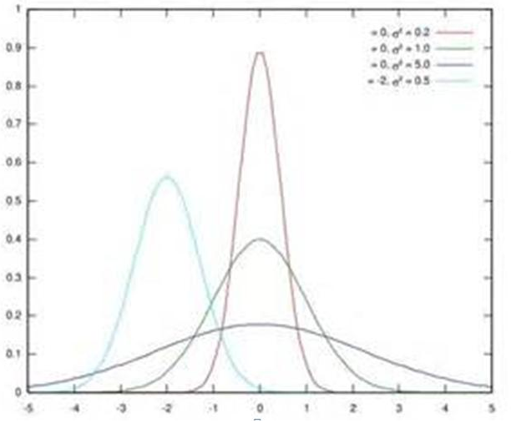

图1.1 几个正态分布

假设某个隐层神经元原先的激活输入x取值符合正态分布，正态分布均值是-2，方差是0.5，对应上图中最左端的浅蓝色曲线，通过BN后转换为均值为0，方差是1的正态分布（对应上图中的深蓝色图形），意味着什么，意味着输入x的取值正态分布整体右移2（均值的变化），图形曲线更平缓了（方差增大的变化）。这个图的意思是，BN其实就是把每个隐层神经元的激活输入分布从偏离均值为0方差为1的正态分布通过平移均值压缩或者扩大曲线尖锐程度，调整为均值为0方差为1的正态分布。

那么把激活输入x调整到这个正态分布有什么用？首先我们看下均值为0，方差为1的标准正态分布代表什么含义：

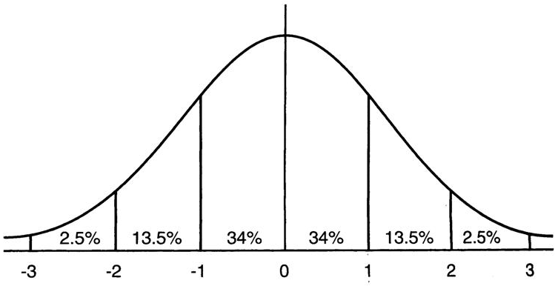

图1.2 均值为0方差为1的标准正态分布图

这意味着在一个标准差范围内，也就是说64%的概率x其值落在[-1,1]的范围内，在两个标准差范围内，也就是说95%的概率x其值落在了[-2,2]的范围内。那么这又意味着什么？我们知道，激活值x=WU+B，U是真正的输入，x是某个神经元的激活值，假设非线性函数是sigmoid，那么看下sigmoid(x)其图形：

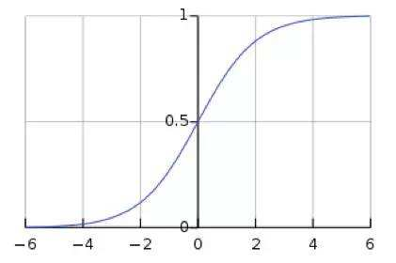

图1.3 Sigmoid(x)

及sigmoid(x)的导数为：G’=f(x)*(1-f(x))，因为f(x)=sigmoid(x)在0到1之间，所以G’在0到0.25之间，其对应的图如下：

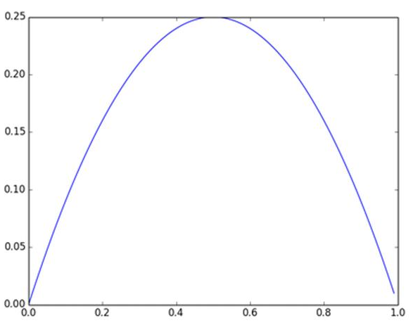

图1.4 Sigmoid(x)导数图

假设没有经过BN调整前x的原先正态分布均值是-6，方差是1，那么意味着95%的值落在了[-8,-4]之间，那么对应的Sigmoid（x）函数的值明显接近于0，这是典型的梯度饱和区，在这个区域里梯度变化很慢，为什么是梯度饱和区？请看下sigmoid(x)如果取值接近0或者接近于1的时候对应导数函数取值，接近于0，意味着梯度变化很小甚至消失。而假设经过BN后，均值是0，方差是1，那么意味着95%的x值落在了[-2,2]区间内，很明显这一段是sigmoid(x)函数接近于线性变换的区域，意味着x的小变化会导致非线性函数值较大的变化，也即是梯度变化较大，对应导数函数图中明显大于0的区域，就是梯度非饱和区。

从上面几个图应该看出来BN在干什么了吧？其实就是把隐层神经元激活输入x=WU+B从变化不拘一格的正态分布通过BN操作拉回到了均值为0，方差为1的正态分布，即原始正态分布中心左移或者右移到以0为均值，拉伸或者缩减形态形成以1为方差的图形。什么意思？就是说**经过BN后，目前大部分Activation的值落入非线性函数的线性区内，其对应的导数远离导数饱和区，这样来加速训练收敛过程。**

但是很明显，看到这里，稍微了解神经网络的读者一般会提出一个疑问：如果都通过BN，那么不就跟把非线性函数替换成线性函数效果相同了？这意味着什么？我们知道，如果是多层的线性函数变换其实这个深层是没有意义的，因为多层线性网络跟一层线性网络是等价的。这意味着网络的**表达能力**下降了，这也意味着深度的意义就没有了。**所以BN为了保证非线性的获得，对变换后的满足均值为0方差为1的x又进行了scale加上shift操作(y=scale*x+shift)**，每个神经元增加了两个参数scale和shift参数，这两个参数是通过训练学习到的，意思是通过scale和shift把这个值从标准正态分布左移或者右移一点并长胖一点或者变瘦一点，每个实例挪动的程度不一样，这样等价于非线性函数的值从正中心周围的线性区往非线性区动了动。核心思想应该是想找到一个线性和非线性的较好平衡点，既能享受非线性的较强表达能力的好处，又避免太靠非线性区两头使得网络收敛速度太慢。当然，这是我的理解，论文作者并未明确这样说。但是很明显这里的scale和shift操作是会有争议的，因为按照论文作者论文里写的理想状态，就会又通过scale和shift操作把变换后的x调整回未变换的状态，那不是饶了一圈又绕回去原始的“Internal Covariate Shift”问题里去了吗，感觉论文作者并未能够清楚地解释scale和shift操作的理论原因。

#### 1.1.4.3 训练阶段如何做BatchNorm

上面是对BN的抽象分析和解释，具体在Mini-Batch SGD下做BN怎么做？其实论文里面这块写得很清楚也容易理解。为了保证这篇文章完整性，这里简单说明下。

假设对于一个深层神经网络来说，其中两层结构如下：

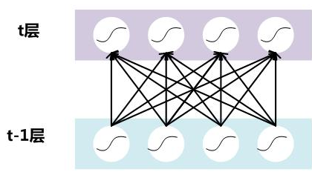

图1.5 DNN其中两层

要对每个隐层神经元的激活值做BN，可以想象成每个隐层又加上了一层BN操作层，它位于X=WU+B激活值获得之后，非线性函数变换之前，其图示如下：

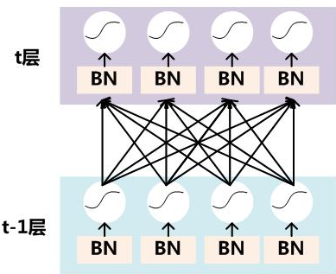

图1.6 BN操作

对于Mini-Batch SGD来说，一次训练过程里面包含m个训练实例，其具体BN操作就是对于隐层内每个神经元的激活值来说，进行如下变换：

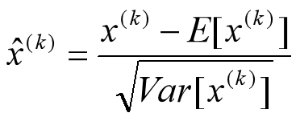

要注意，这里t层某个神经元的x(k)不是指原始输入，就是说不是t-1层每个神经元的输出，而是t层这个神经元的线性激活x=WU+B，这里的U才是t-1层神经元的输出。变换的意思是：某个神经元对应的原始的激活x通过减去mini-Batch内m个实例获得的m个激活x求得的均值E(x)并除以求得的方差Var(x)来进行转换。

上文说过经过这个**变换后某个神经元的激活x形成了均值为0，方差为1的正态分布，目的是把值往后续要进行的非线性变换的线性区拉动，增大导数值，增强反向传播信息流动性，加快训练收敛速度。但是这样会导致网络表达能力下降，为了防止这一点，每个神经元增加两个调节参数（scale和shift），这两个参数是通过训练来学习到的，用来对变换后的激活反变换，使得网络表达能力增强，即对变换后的激活进行如下的scale和shift操作，这其实是变换的反操作：**

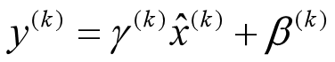

BN其具体操作流程，如论文中描述的一样：

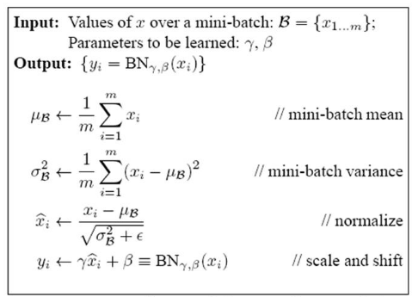

过程非常清楚，就是上述公式的流程化描述，这里不解释了，直接应该能看懂。

这里𝛾和𝛽是模型的学习参数，所以我们使用梯度下降或一些其它类似梯度下降的算法，比如Momentum 或者Nesterov，Adam，你会更新𝛾和𝛽，正如更新神经网络的权重一样。

#### 1.1.4.4 BatchNorm的推理(Inference)过程

BN在训练的时候可以根据Mini-Batch里的若干训练实例进行激活数值调整，但是在推理（inference）的过程中，很明显输入就只有一个实例，看不到Mini-Batch其它实例，那么这时候怎么对输入做BN呢？因为很明显一个实例是没法算实例集合求出的均值和方差的。这可如何是好？

既然没有从Mini-Batch数据里可以得到的统计量，那就想其它办法来获得这个统计量，就是均值和方差。可以用从所有训练实例中获得的统计量来代替Mini-Batch里面m个训练实例获得的均值和方差统计量，因为本来就打算用全局的统计量，只是因为计算量等太大所以才会用Mini-Batch这种简化方式的，那么在推理的时候直接用全局统计量即可。

决定了获得统计量的数据范围，那么接下来的问题是如何获得均值和方差的问题。很简单，因为每次做Mini-Batch训练时，都会有那个Mini-Batch里m个训练实例获得的均值和方差，现在要全局统计量，只要把每个Mini-Batch的均值和方差统计量记住，然后对这些均值和方差求其对应的数学期望即可得出全局统计量，即：

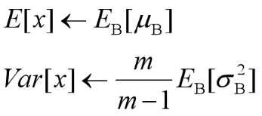

有了均值和方差，每个隐层神经元也已经有对应训练好的Scaling参数和Shift参数，就可以在推导的时候对每个神经元的激活数据计算NB进行变换了，在推理过程中进行BN采取如下方式：

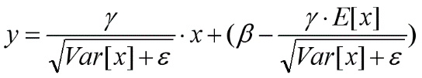

这个公式其实和训练时



是等价的，通过简单的合并计算推导就可以得出这个结论。那么为啥要写成这个变换形式呢？我猜作者这么写的意思是：在实际运行的时候，按照这种变体形式可以减少计算量，为啥呢？因为对于每个隐层节点来说：

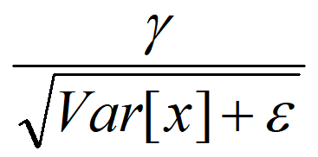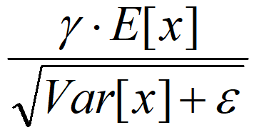

都是固定值，这样这两个值可以事先算好存起来，在推理的时候直接用就行了，这样比原始的公式每一步骤都现算少了除法的运算过程，乍一看也没少多少计算量，但是如果隐层节点个数多的话节省的计算量就比较多了。

#### 1.1.4.4 BatchNorm如何防止过拟合

在这里摘录一段国外大神的解释：

When training with Batch Normalization, a training example is seen in conjunction with other examples in the mini-batch, and the training network no longer producing deterministic values for a given training example. In our experiments, we found this effect to be advantageous to the generalization of the network.

大概意思是：在训练中，BN的使用使得一个mini-batch中的所有样本都被关联在了一起，因此网络不会从某一个训练样本中生成确定的结果。

这句话什么意思呢？意思就是同样一个样本的输出不再仅仅取决于样本本身，也取决于跟这个样本属于同一个mini-batch的其它样本。同一个样本跟不同的样本组成一个mini-batch，它们的输出是不同的（仅限于训练阶段，在inference阶段是没有这种情况的）。我把这个理解成一种数据增强：同样一个样本在超平面上被拉扯，每次拉扯的方向的大小均有不同。不同于数据增强的是，这种拉扯是贯穿数据流过神经网络的整个过程的，意味着神经网络每一层的输入都被数据增强处理了。

相比于Dropout、L1、L2正则化来说，BN算法防止过拟合效果没那末明显

## Pooling层

### 1.2.1 MaxPooling1D层

keras.layers.pooling.MaxPooling1D(pool_size=2, strides=**None**, padding='valid')

作用：对时域1D信号进行最大值池化

参数：

* pool_size：整数，池化窗口大小
* strides：整数或None，下采样因子，例如设2将会使得输出shape为输入的一半，若为None则默认值为pool_size。
* padding：‘valid’或者‘same’

输入shape：形如（samples，steps，features）的3D张量

输出shape：形如（samples，downsampled_steps，features）的3D张量

### 1.2.2 MaxPooling2D层

keras.layers.pooling.MaxPooling2D(pool_size=(2, 2), strides=**None**, padding='valid', data_format=**None**)

作用：为空域信号施加最大值池化

参数：

* pool_size：整数或长为2的整数tuple，代表在两个方向（竖直，水平）上的下采样因子，如取（2，2）将使图片在两个维度上均变为原长的一半。为整数意为各个维度值相同且为该数字。
* strides：整数或长为2的整数tuple，或者None，步长值。
* border_mode：‘valid’或者‘same’
* data_format：字符串，“channels_first”或“channels_last”之一，代表图像的通道维的位置。该参数是Keras 1.x中的image_dim_ordering，“channels_last”对应原本的“tf”，“channels_first”对应原本的“th”。以128x128的RGB图像为例，“channels_first”应将数据组织为（3,128,128），而“channels_last”应将数据组织为（128,128,3）。该参数的默认值是~/.keras/keras.json中设置的值，若从未设置过，则为“channels_last”。

输入shape：

* ‘channels_first’模式下，为形如（samples，channels, rows，cols）的4D张量
* ‘channels_last’模式下，为形如（samples，rows, cols，channels）的4D张量

输出shape：

* ‘channels_first’模式下，为形如（samples，channels, pooled_rows, pooled_cols）的4D张量
* ‘channels_last’模式下，为形如（samples，pooled_rows, pooled_cols，channels）的4D张量

### 1.2.3 MaxPooling3D层

keras.layers.pooling.MaxPooling3D(pool_size=(2, 2, 2), strides=**None**, padding='valid', data_format=**None**)

**作用：**为3D信号（空域或时空域）施加最大值池化，本层目前只能在使用Theano为后端时可用

**参数：**

* pool_size：整数或长为3的整数tuple，代表在三个维度上的下采样因子，如取（2，2，2）将使信号在每个维度都变为原来的一半长。
* strides：整数或长为3的整数tuple，或者None，步长值。
* padding：‘valid’或者‘same’
* data_format：字符串，“channels_first”或“channels_last”之一，代表数据的通道维的位置。该参数是Keras 1.x中的image_dim_ordering，“channels_last”对应原本的“tf”，“channels_first”对应原本的“th”。以128x128x128的数据为例，“channels_first”应将数据组织为（3,128,128,128），而“channels_last”应将数据组织为（128,128,128,3）。该参数的默认值是~/.keras/keras.json中设置的值，若从未设置过，则为“channels_last”。

**输入shape：**

* ‘channels_first’模式下，为形如（samples, channels, len_pool_dim1, len_pool_dim2, len_pool_dim3）的5D张量
* ‘channels_last’模式下，为形如（samples, len_pool_dim1, len_pool_dim2, len_pool_dim3，channels, ）的5D张量

**输出shape：**

* ‘channels_first’模式下，为形如（samples, channels, pooled_dim1, pooled_dim2, pooled_dim3）的5D张量
* ‘channels_last’模式下，为形如（samples, pooled_dim1, pooled_dim2, pooled_dim3,channels,）的5D张量

### 1.2.4 AveragePooling1D层

keras.layers.pooling.AveragePooling1D(pool_size=2, strides=None, padding='valid')

**作用：**对时域1D信号进行平均值池化

**参数：**

* pool_size：整数，池化窗口大小
* strides：整数或None，下采样因子，例如设2将会使得输出shape为输入的一半，若为None则默认值为pool_size。
* padding：‘valid’或者‘same’

**输入shape：**

* 形如（samples，steps，features）的3D张量

**输出shape：**

* 形如（samples，downsampled_steps，features）的3D张量

### 1.2.5 AveragePooling2D层

keras.layers.pooling.AveragePooling2D(pool_size=(2, 2), strides=None, padding='valid', data_format=None)

**作用：**为空域信号施加平均值池化

**参数：**

* pool_size：整数或长为2的整数tuple，代表在两个方向（竖直，水平）上的下采样因子，如取（2，2）将使图片在两个维度上均变为原长的一半。为整数意为各个维度值相同且为该数字。
* strides：整数或长为2的整数tuple，或者None，步长值。
* border_mode：‘valid’或者‘same’
* data_format：字符串，“channels_first”或“channels_last”之一，代表图像的通道维的位置。该参数是Keras 1.x中的image_dim_ordering，“channels_last”对应原本的“tf”，“channels_first”对应原本的“th”。以128x128的RGB图像为例，“channels_first”应将数据组织为（3,128,128），而“channels_last”应将数据组织为（128,128,3）。该参数的默认值是~/.keras/keras.json中设置的值，若从未设置过，则为“channels_last”。

**输入shape：**

* ‘channels_first’模式下，为形如（samples，channels, rows，cols）的4D张量
* ‘channels_last’模式下，为形如（samples，rows, cols，channels）的4D张量

**输出shape：**

* ‘channels_first’模式下，为形如（samples，channels, pooled_rows, pooled_cols）的4D张量
* ‘channels_last’模式下，为形如（samples，pooled_rows, pooled_cols，channels）的4D张量

### 1.2.6 AveragePooling3D层

keras.layers.pooling.AveragePooling3D(pool_size=(2, 2, 2), strides=**None**, padding='valid', data_format=**None**)

**作用：**为3D信号（空域或时空域）施加平均值池化，本层目前只能在使用Theano为后端时可用

**参数：**

* pool_size：整数或长为3的整数tuple，代表在三个维度上的下采样因子，如取（2，2，2）将使信号在每个维度都变为原来的一半长。
* strides：整数或长为3的整数tuple，或者None，步长值。
* padding：‘valid’或者‘same’
* data_format：字符串，“channels_first”或“channels_last”之一，代表数据的通道维的位置。该参数是Keras 1.x中的image_dim_ordering，“channels_last”对应原本的“tf”，“channels_first”对应原本的“th”。以128x128x128的数据为例，“channels_first”应将数据组织为（3,128,128,128），而“channels_last”应将数据组织为（128,128,128,3）。该参数的默认值是~/.keras/keras.json中设置的值，若从未设置过，则为“channels_last”。

**输入shape：**

* ‘channels_first’模式下，为形如（samples, channels, len_pool_dim1, len_pool_dim2, len_pool_dim3）的5D张量
* ‘channels_last’模式下，为形如（samples, len_pool_dim1, len_pool_dim2, len_pool_dim3，channels, ）的5D张量

**输出shape：**

* ‘channels_first’模式下，为形如（samples, channels, pooled_dim1, pooled_dim2, pooled_dim3）的5D张量
* ‘channels_last’模式下，为形如（samples, pooled_dim1, pooled_dim2, pooled_dim3,channels,）的5D张量

### 1.2.7 GlobalMaxPooling1D层

keras.layers.pooling.GlobalMaxPooling1D()

**作用：**对于时间信号的全局最大池化

**输入shape：**

* 形如（samples，steps，features）的3D张量

**输出shape：**

* 形如(samples, features)的2D张量

### 1.2.8 GlobalAveragePooling1D层

keras.layers.pooling.GlobalAveragePooling1D()

**作用：**为时域信号施加全局平均值池化

**输入shape：**

* 形如（samples，steps，features）的3D张量

**输出shape：**

* 形如(samples, features)的2D张量

### 1.2.9 GlobalMaxPooling2D层

keras.layers.pooling.GlobalMaxPooling2D(dim_ordering='default')

**作用：**为空域信号施加全局最大值池化

**参数：**

* data_format：字符串，“channels_first”或“channels_last”之一，代表图像的通道维的位置。该参数是Keras 1.x中的image_dim_ordering，“channels_last”对应原本的“tf”，“channels_first”对应原本的“th”。以128x128的RGB图像为例，“channels_first”应将数据组织为（3,128,128），而“channels_last”应将数据组织为（128,128,3）。该参数的默认值是~/.keras/keras.json中设置的值，若从未设置过，则为“channels_last”。

**输入shape：**

* ‘channels_first’模式下，为形如（samples，channels, rows，cols）的4D张量
* ‘channels_last’模式下，为形如（samples，rows, cols，channels）的4D张量

**输出shape：**

* 形如(nb_samples, channels)的2D张量

### 1.2.10 GlobalAveragePooling2D层

keras.layers.pooling.GlobalAveragePooling2D(dim_ordering='default')

**作用：**为空域信号施加全局平均值池化

**参数：**

* data_format：字符串，“channels_first”或“channels_last”之一，代表图像的通道维的位置。该参数是Keras 1.x中的image_dim_ordering，“channels_last”对应原本的“tf”，“channels_first”对应原本的“th”。以128x128的RGB图像为例，“channels_first”应将数据组织为（3,128,128），而“channels_last”应将数据组织为（128,128,3）。该参数的默认值是~/.keras/keras.json中设置的值，若从未设置过，则为“channels_last”。

**输入shape：**

* ‘channels_first’模式下，为形如（samples，channels, rows，cols）的4D张量
* ‘channels_last’模式下，为形如（samples，rows, cols，channels）的4D张量

**输出shape：**

* 形如(nb_samples, channels)的2D张量

## Conv层

### Conv1D层

### Conv2D层

keras.layers.convolutional.Conv2D(filters, kernel_size, strides=(1, 1), padding='valid', data_format=None, dilation_rate=(1, 1), activation=None, use_bias=True, kernel_initializer='glorot_uniform', bias_initializer='zeros', kernel_regularizer=None, bias_regularizer=None, activity_regularizer=None, kernel_constraint=None, bias_constraint=None)

二维卷积层，即对图像的空域卷积。该层对二维输入进行滑动窗卷积，当使用该层作为第一层时，应提供input_shape参数。例如input_shape = (128,128,3)代表128*128的彩色RGB图像（data_format='channels_last'）

**参数：**

* filters：卷积核的数目（即输出的维度）
* kernel_size：单个整数或由两个整数构成的list/tuple，卷积核的宽度和长度。如为单个整数，则表示在各个空间维度的相同长度。
* strides：单个整数或由两个整数构成的list/tuple，为卷积的步长。如为单个整数，则表示在各个空间维度的相同步长。任何不为1的strides均与任何不为1的dilation_rate均不兼容
* padding：补0策略，为“valid”, “same” 。“valid”代表只进行有效的卷积，即对边界数据不处理。“same”代表保留边界处的卷积结果，通常会导致输出shape与输入shape相同。
* activation：激活函数，为预定义的激活函数名（参考[激活函数](https://keras-cn.readthedocs.io/en/latest/other/activations)），或逐元素（element-wise）的Theano函数。如果不指定该参数，将不会使用任何激活函数（即使用线性激活函数：a(x)=x）
* dilation_rate：单个整数或由两个个整数构成的list/tuple，指定dilated convolution中的膨胀比例。任何不为1的dilation_rate均与任何不为1的strides均不兼容。
* data_format：字符串，“channels_first”或“channels_last”之一，代表图像的通道维的位置。该参数是Keras 1.x中的image_dim_ordering，“channels_last”对应原本的“tf”，“channels_first”对应原本的“th”。以128x128的RGB图像为例，“channels_first”应将数据组织为（3,128,128），而“channels_last”应将数据组织为（128,128,3）。该参数的默认值是~/.keras/keras.json中设置的值，若从未设置过，则为“channels_last”。
* use_bias:布尔值，是否使用偏置项
* kernel_initializer：权值初始化方法，为预定义初始化方法名的字符串，或用于初始化权重的初始化器。参考[initializers](https://keras-cn.readthedocs.io/en/latest/other/initializations)
* bias_initializer：权值初始化方法，为预定义初始化方法名的字符串，或用于初始化权重的初始化器。参考[initializers](https://keras-cn.readthedocs.io/en/latest/other/initializations)
* kernel_regularizer：施加在权重上的正则项，为[Regularizer](https://keras-cn.readthedocs.io/en/latest/other/regularizers)对象
* bias_regularizer：施加在偏置向量上的正则项，为[Regularizer](https://keras-cn.readthedocs.io/en/latest/other/regularizers)对象
* activity_regularizer：施加在输出上的正则项，为[Regularizer](https://keras-cn.readthedocs.io/en/latest/other/regularizers)对象
* kernel_constraints：施加在权重上的约束项，为[Constraints](https://keras-cn.readthedocs.io/en/latest/other/constraints)对象
* bias_constraints：施加在偏置上的约束项，为[Constraints](https://keras-cn.readthedocs.io/en/latest/other/constraints)对象

**输入shape：**

* ‘channels_first’模式下，输入形如（samples,channels，rows，cols）的4D张量
* ‘channels_last’模式下，输入形如（samples，rows，cols，channels）的4D张量

注意这里的输入shape指的是函数内部实现的输入shape，而非函数接口应指定的input_shape，请参考下面提供的例子。

**输出shape：**

* ‘channels_first’模式下，为形如（samples，nb_filter, new_rows, new_cols）的4D张量
* ‘channels_last’模式下，为形如（samples，new_rows, new_cols，nb_filter）的4D张量

输出的行列数可能会因为填充方法而改变

### SeparableConv2D层

keras.layers.convolutional.SeparableConv2D(filters, kernel_size, strides=(1, 1), padding='valid', data_format=**None**, depth_multiplier=1, activation=**None**, use_bias=**True**, depthwise_initializer='glorot_uniform', pointwise_initializer='glorot_uniform', bias_initializer='zeros', depthwise_regularizer=**None**, pointwise_regularizer=**None**, bias_regularizer=**None**, activity_regularizer=**None**, depthwise_constraint=**None**, pointwise_constraint=**None**, bias_constraint=**None**)

该层是在深度方向上的可分离卷积。

可分离卷积首先按深度方向进行卷积（对每个输入通道分别卷积），然后逐点进行卷积，将上一步的卷积结果混合到输出通道中。参数depth_multiplier控制了在depthwise卷积（第一步）的过程中，每个输入通道信号产生多少个输出通道。

直观来说，可分离卷积可以看做讲一个卷积核分解为两个小的卷积核，或看作Inception模块的一种极端情况。

当使用该层作为第一层时，应提供input_shape参数。例如input_shape = (3,128,128)代表128*128的彩色RGB图像

**参数：**

* filters：卷积核的数目（即输出的维度）
* kernel_size：单个整数或由两个个整数构成的list/tuple，卷积核的宽度和长度。如为单个整数，则表示在各个空间维度的相同长度。
* strides：单个整数或由两个整数构成的list/tuple，为卷积的步长。如为单个整数，则表示在各个空间维度的相同步长。任何不为1的strides均与任何不为1的dilation_rate均不兼容
* padding：补0策略，为“valid”, “same” 。“valid”代表只进行有效的卷积，即对边界数据不处理。“same”代表保留边界处的卷积结果，通常会导致输出shape与输入shape相同。
* activation：激活函数，为预定义的激活函数名（参考[激活函数](https://keras-cn.readthedocs.io/en/latest/other/activations)），或逐元素（element-wise）的Theano函数。如果不指定该参数，将不会使用任何激活函数（即使用线性激活函数：a(x)=x）
* dilation_rate：单个整数或由两个个整数构成的list/tuple，指定dilated convolution中的膨胀比例。任何不为1的dilation_rate均与任何不为1的strides均不兼容。
* data_format：字符串，“channels_first”或“channels_last”之一，代表图像的通道维的位置。该参数是Keras 1.x中的image_dim_ordering，“channels_last”对应原本的“tf”，“channels_first”对应原本的“th”。以128x128的RGB图像为例，“channels_first”应将数据组织为（3,128,128），而“channels_last”应将数据组织为（128,128,3）。该参数的默认值是~/.keras/keras.json中设置的值，若从未设置过，则为“channels_last”。
* use_bias:布尔值，是否使用偏置项
* depth_multiplier：在按深度卷积的步骤中，每个输入通道使用多少个输出通道
* kernel_initializer：权值初始化方法，为预定义初始化方法名的字符串，或用于初始化权重的初始化器。参考[initializers](https://keras-cn.readthedocs.io/en/latest/other/initializations)
* bias_initializer：权值初始化方法，为预定义初始化方法名的字符串，或用于初始化权重的初始化器。参考[initializers](https://keras-cn.readthedocs.io/en/latest/other/initializations)
* depthwise_regularizer：施加在按深度卷积的权重上的正则项，为[Regularizer](https://keras-cn.readthedocs.io/en/latest/other/regularizers)对象
* pointwise_regularizer：施加在按点卷积的权重上的正则项，为[Regularizer](https://keras-cn.readthedocs.io/en/latest/other/regularizers)对象
* kernel_regularizer：施加在权重上的正则项，为[Regularizer](https://keras-cn.readthedocs.io/en/latest/other/regularizers)对象
* bias_regularizer：施加在偏置向量上的正则项，为[Regularizer](https://keras-cn.readthedocs.io/en/latest/other/regularizers)对象
* activity_regularizer：施加在输出上的正则项，为[Regularizer](https://keras-cn.readthedocs.io/en/latest/other/regularizers)对象
* kernel_constraints：施加在权重上的约束项，为[Constraints](https://keras-cn.readthedocs.io/en/latest/other/constraints)对象
* bias_constraints：施加在偏置上的约束项，为[Constraints](https://keras-cn.readthedocs.io/en/latest/other/constraints)对象
* depthwise_constraint：施加在按深度卷积权重上的约束项，为[Constraints](https://keras-cn.readthedocs.io/en/latest/other/constraints)对象
* pointwise_constraint施加在按点卷积权重的约束项，为[Constraints](https://keras-cn.readthedocs.io/en/latest/other/constraints)对象

**输入shape**：

* ‘channels_first’模式下，输入形如（samples,channels，rows，cols）的4D张量
* ‘channels_last’模式下，输入形如（samples，rows，cols，channels）的4D张量

注意这里的输入shape指的是函数内部实现的输入shape，而非函数接口应指定的input_shape，请参考下面提供的例子。

**输出shape：**

* ‘channels_first’模式下，为形如（samples，nb_filter, new_rows, new_cols）的4D张量
* ‘channels_last’模式下，为形如（samples，new_rows, new_cols，nb_filter）的4D张量

输出的行列数可能会因为填充方法而改变

**举例：**

假设有一个3×3大小的卷积层，其输入通道为16、输出通道为32。具体为，32个3×3大小的卷积核会遍历16个通道中的每个数据，从而产生16×32=512个特征图谱。进而通过叠加每个输入通道对应的特征图谱后融合得到1个特征图谱。最后可得到所需的32个输出通道。

针对这个例子应用深度可分离卷积，用1个3×3大小的卷积核遍历16通道的数据，得到了16个特征图谱。在融合操作之前，接着用32个1×1大小的卷积核遍历这16个特征图谱，进行相加融合。这个过程使用了16×3×3+16×32×1×1=656个参数，远少于上面的16×32×3×3=4608个参数。

这个例子就是深度可分离卷积的具体操作，其中上面的深度乘数（depth multiplier）设为1，这也是目前这类网络层的通用参数。

这么做是为了对空间信息和深度信息进行去耦。从Xception模型的效果可以看出，这种方法是比较有效的。由于能够有效利用参数，因此深度可分离卷积也可以用于移动设备中。

### Conv2DTranspose层

keras.layers.convolutional.Conv2DTranspose(filters, kernel_size, strides=(1, 1), padding='valid', data_format=**None**, activation=**None**, use_bias=**True**, kernel_initializer='glorot_uniform', bias_initializer='zeros', kernel_regularizer=**None**, bias_regularizer=**None**, activity_regularizer=**None**, kernel_constraint=**None**, bias_constraint=**None**)

该层是转置的卷积操作（反卷积）。需要反卷积的情况通常发生在用户想要对一个普通卷积的结果做反方向的变换。例如，将具有该卷积层输出shape的tensor转换为具有该卷积层输入shape的tensor。同时保留与卷积层兼容的连接模式。

当使用该层作为第一层时，应提供input_shape参数。例如input_shape = (3,128,128)代表128*128的彩色RGB图像

**参数:**

* filters：卷积核的数目（即输出的维度）
* kernel_size：单个整数或由两个个整数构成的list/tuple，卷积核的宽度和长度。如为单个整数，则表示在各个空间维度的相同长度。
* strides：单个整数或由两个整数构成的list/tuple，为卷积的步长。如为单个整数，则表示在各个空间维度的相同步长。任何不为1的strides均与任何不为1的dilation_rate均不兼容
* padding：补0策略，为“valid”, “same” 。“valid”代表只进行有效的卷积，即对边界数据不处理。“same”代表保留边界处的卷积结果，通常会导致输出shape与输入shape相同。
* activation：激活函数，为预定义的激活函数名（参考[激活函数](https://keras-cn.readthedocs.io/en/latest/other/activations)），或逐元素（element-wise）的Theano函数。如果不指定该参数，将不会使用任何激活函数（即使用线性激活函数：a(x)=x）
* dilation_rate：单个整数或由两个个整数构成的list/tuple，指定dilated convolution中的膨胀比例。任何不为1的dilation_rate均与任何不为1的strides均不兼容。
* data_format：字符串，“channels_first”或“channels_last”之一，代表图像的通道维的位置。该参数是Keras 1.x中的image_dim_ordering，“channels_last”对应原本的“tf”，“channels_first”对应原本的“th”。以128x128的RGB图像为例，“channels_first”应将数据组织为（3,128,128），而“channels_last”应将数据组织为（128,128,3）。该参数的默认值是~/.keras/keras.json中设置的值，若从未设置过，则为“channels_last”。
* use_bias:布尔值，是否使用偏置项
* kernel_initializer：权值初始化方法，为预定义初始化方法名的字符串，或用于初始化权重的初始化器。参考[initializers](https://keras-cn.readthedocs.io/en/latest/other/initializations)
* bias_initializer：权值初始化方法，为预定义初始化方法名的字符串，或用于初始化权重的初始化器。参考[initializers](https://keras-cn.readthedocs.io/en/latest/other/initializations)
* kernel_regularizer：施加在权重上的正则项，为[Regularizer](https://keras-cn.readthedocs.io/en/latest/other/regularizers)对象
* bias_regularizer：施加在偏置向量上的正则项，为[Regularizer](https://keras-cn.readthedocs.io/en/latest/other/regularizers)对象
* activity_regularizer：施加在输出上的正则项，为[Regularizer](https://keras-cn.readthedocs.io/en/latest/other/regularizers)对象
* kernel_constraints：施加在权重上的约束项，为[Constraints](https://keras-cn.readthedocs.io/en/latest/other/constraints)对象
* bias_constraints：施加在偏置上的约束项，为[Constraints](https://keras-cn.readthedocs.io/en/latest/other/constraints)对象

**输入shape:**

‘channels_first’模式下，输入形如（samples,channels，rows，cols）的4D张量

‘channels_last’模式下，输入形如（samples，rows，cols，channels）的4D张量

注意这里的输入shape指的是函数内部实现的输入shape，而非函数接口应指定的input_shape，请参考下面提供的例子。

**输出shape:**

‘channels_first’模式下，为形如（samples，nb_filter, new_rows, new_cols）的4D张量

‘channels_last’模式下，为形如（samples，new_rows, new_cols，nb_filter）的4D张量

输出的行列数可能会因为填充方法而改变

**参考文献**

* [A guide to convolution arithmetic for deep learning](https://arxiv.org/abs/1603.07285)
* [Transposed convolution arithmetic](http://deeplearning.net/software/theano_versions/dev/tutorial/conv_arithmetic.html#transposed-convolution-arithmetic)
* [Deconvolutional Networks](http://www.matthewzeiler.com/pubs/cvpr2010/cvpr2010.pdf)

反卷积（deconvolutions）这种叫法是不合适的，因为它不符合反卷积的概念。在深度学习中，反卷积确实存在，但是并不常用。实际上，反卷积是卷积操作的逆过程。你可以这么理解这个过程，将某个图像输入到单个卷积层，取卷积层的输出传递到一个黑盒子中，这个黑盒子输出了原始图像。那么可以说，这个黑盒子完成了一个反卷积操作，也就是卷积操作的数学逆过程。

转置卷积与真正的反卷积有点相似，因为两者产生了相同的空间分辨率。然而，这两种卷积对输入数据执行的实际数学运算是不同的。转置卷积层只执行了常规的卷积操作，但是恢复了其空间分辨率。

举个例子，假如将一张5×5大小的图像输入到卷积层，其中步幅为2，卷积核为3×3，无边界扩充。则卷积层会输出2×2的图像。若要实现其逆过程，需要相应的数学逆运算，能根据每个输入像素来生成对应的9个值。然后，将步幅设为2，遍历输出图像，这就是反卷积操作。



转置卷积和反卷积的唯一共同点在于两者输出都为5×5大小的图像，不过转置卷积执行的仍是常规的卷积操作。为了实现扩充目的，需要对输入以某种方式进行填充。

你可以理解成，至少在数值方面上，转置卷积不能实现卷积操作的逆过程。转置卷积只是为了重建先前的空间分辨率，执行了卷积操作。这不是卷积的数学逆过程，但是用于编码器-解码器结构中，效果仍然很好。这样，转置卷积可以同时实现图像的粗粒化和卷积操作，而不是通过两个单独过程来完成。

## Advanced Activation

### LeakyReLU层

keras.layers.advanced_activations.LeakyReLU(alpha=0.3)

LeakyRelU是修正线性单元（Rectified Linear Unit，ReLU）的特殊版本，当不激活时，LeakyReLU仍然会有非零输出值，从而获得一个小梯度，避免ReLU可能出现的神经元“死亡”现象。

即，f(x)=alpha * x for x < 0, f(x) = x for x>=0

**参数:**

* alpha：大于0的浮点数，代表激活函数图像中第三象限线段的斜率

**输入shape:** 任意，当使用该层为模型首层时需指定input_shape参数

**输出shape:** 与输入相同

**参考文献:**

[Rectifier Nonlinearities Improve Neural Network Acoustic Models](https://web.stanford.edu/~awni/papers/relu_hybrid_icml2013_final.pdf)

### PReLU层

keras.layers.advanced_activations.PReLU(alpha_initializer='zeros', alpha_regularizer=None, alpha_constraint=None, shared_axes=None)

该层为参数化的ReLU（Parametric ReLU），表达式是：f(x) = alpha * x for x < 0，f(x) = x for x>=0。此处的alpha为一个与xshape相同的可学习的参数向量。

**参数：**

* alpha_initializer：alpha的初始化函数
* alpha_regularizer：alpha的正则项
* alpha_constraint：alpha的约束项
* shared_axes：该参数指定的轴将共享同一组科学系参数，例如假如输入特征图是从2D卷积过来的，具有形如(batch, height, width, channels)这样的shape，则或许你会希望在空域共享参数，这样每个filter就只有一组参数，设定shared_axes=[1,2]可完成该目标

**输入shape：**任意，当使用该层为模型首层时需指定input_shape参数

**输出shape：**与输入相同

**参考文献：**[Delving Deep into Rectifiers: Surpassing Human-Level Performance on ImageNet Classification](http://arxiv.org/pdf/1502.01852v1.pdf)

### ELU层

keras.layers.advanced_activations.ELU(alpha=1.0)

ELU层是指数线性单元（Exponential Linera Unit），表达式为： 该层为参数化的ReLU（Parametric ReLU），表达式是：f(x) = alpha * (exp(x) - 1.) for x < 0, f(x) = x for x>=0

**参数:**

* alpha：控制负因子的参数

**输入shape:**任意，当使用该层为模型首层时需指定input_shape参数

**输出shape:** 与输入相同

**参考文献**

* [Fast and Accurate Deep Network Learning by Exponential Linear Units (ELUs)](http://arxiv.org/pdf/1511.07289v1.pdf)

### ThresholdedReLU层

keras.layers.advanced_activations.ThresholdedReLU(theta=1.0)

该层是带有门限的ReLU，表达式是：f(x) = alpha * (exp(x) - 1.) for x < 0, f(x) = x for x>=0

**参数:**

* theata：大或等于0的浮点数，激活门限位置

**输入shape:** 任意，当使用该层为模型首层时需指定input_shape参数

**输出shape:** 与输入相同

**参考文献:** [Zero-Bias Autoencoders and the Benefits of Co-Adapting Features](http://arxiv.org/pdf/1402.3337.pdf)

## Core Layer

### Dense层

keras.layers.core.Dense(units, activation=**None**, use_bias=**True**, kernel_initializer='glorot_uniform', bias_initializer='zeros', kernel_regularizer=**None**, bias_regularizer=**None**, activity_regularizer=**None**, kernel_constraint=**None**, bias_constraint=**None**)

Dense就是常用的全连接层，所实现的运算是output = activation(dot(input, kernel)+bias)。其中activation是逐元素计算的激活函数，kernel是本层的权值矩阵，bais为偏置向量，只有当use_bias=True才会添加。

如果本层的输入数据的维度大于2，则会先被压为与kernel相匹配的大小。

这里是一个使用示例：

*# as first layer in a sequential model:*

*# as first layer in a sequential model:*

model = Sequential()

model.add(Dense(32, input_shape=(16,)))

*# now the model will take as input arrays of shape (*, 16)*

*# and output arrays of shape (*, 32)*

*# after the first layer, you don't need to specify*

*# the size of the input anymore:*

model.add(Dense(32))

**参数：**

* units：大于0的整数，代表该层的输出维度。
* activation：激活函数，为预定义的激活函数名（参考[激活函数](https://keras-cn.readthedocs.io/en/latest/other/activations)），或逐元素（element-wise）的Theano函数。如果不指定该参数，将不会使用任何激活函数（即使用线性激活函数：a(x)=x）
* use_bias: 布尔值，是否使用偏置项
* kernel_initializer：权值初始化方法，为预定义初始化方法名的字符串，或用于初始化权重的初始化器。参考[initializers](https://keras-cn.readthedocs.io/en/latest/other/initializations)
* bias_initializer：偏置向量初始化方法，为预定义初始化方法名的字符串，或用于初始化偏置向量的初始化器。参考[initializers](https://keras-cn.readthedocs.io/en/latest/other/initializations)
* kernel_regularizer：施加在权重上的正则项，为[Regularizer](https://keras-cn.readthedocs.io/en/latest/other/regularizers)对象
* bias_regularizer：施加在偏置向量上的正则项，为[Regularizer](https://keras-cn.readthedocs.io/en/latest/other/regularizers)对象
* activity_regularizer：施加在输出上的正则项，为[Regularizer](https://keras-cn.readthedocs.io/en/latest/other/regularizers)对象
* kernel_constraints：施加在权重上的约束项，为[Constraints](https://keras-cn.readthedocs.io/en/latest/other/constraints)对象
* bias_constraints：施加在偏置上的约束项，为[Constraints](https://keras-cn.readthedocs.io/en/latest/other/constraints)对象

**输入:**形如(batch_size, ..., input_dim)的nD张量，最常见的情况为(batch_size, input_dim)的2D张量

**输出:**形如(batch_size, ..., units)的nD张量，最常见的情况为(batch_size, units)的2D张量

### Activation层

keras.layers.core.Activation(activation)

激活层对一个层的输出施加激活函数

参数:

* activation：将要使用的激活函数，为预定义激活函数名或一个Tensorflow/Theano的函数。参考[激活函数](https://keras-cn.readthedocs.io/en/latest/other/activations)

**输入shape:**任意，当使用激活层作为第一层时，要指定input_shape

**输出shape:**与输入shape相同

### Dropout层

keras.layers.core.Dropout(rate, noise_shape=None, seed=None)

为输入数据施加Dropout。Dropout将在训练过程中每次更新参数时按一定概率（rate）随机断开输入神经元，Dropout层用于防止过拟合。

**参数:**

* rate：0~1的浮点数，控制需要断开的神经元的比例
* noise_shape：整数张量，为将要应用在输入上的二值Dropout mask的shape，例如你的输入为(batch_size, timesteps, features)，并且你希望在各个时间步上的Dropout mask都相同，则可传入noise_shape=(batch_size, 1, features)。
* seed：整数，使用的随机数种子

**参考文献:**

* [Dropout: A Simple Way to Prevent Neural Networks from Overfitting](http://www.cs.toronto.edu/~rsalakhu/papers/srivastava14a.pdf)

### Flatten层

keras.layers.core.Flatten()

Flatten层用来将输入“压平”，即把多维的输入一维化，常用在从卷积层到全连接层的过渡。Flatten不影响batch的大小。

例子:

model = Sequential()

model.add(Convolution2D(64, 3, 3,

border_mode='same',

input_shape=(3, 32, 32)))

*# now: model.output_shape == (None, 64, 32, 32)*

model.add(Flatten()) *# now: model.output_shape == (None, 65536)*

### Reshape层

keras.layers.core.Reshape(target_shape)

Reshape层用来将输入shape转换为特定的shape

参数:

* target_shape：目标shape，为整数的tuple，不包含样本数目的维度（batch大小）

输入shape:任意，但输入的shape必须固定。当使用该层为模型首层时，需要指定input_shape参数

输出shape: (batch_size,)+target_shape

**例子:**

*# as first layer in a Sequential model*

model = Sequential()

model.add(Reshape((3, 4), input_shape=(12,)))

*# now: model.output_shape == (None, 3, 4)*

*# note: `None` is the batch dimension*

*# as intermediate layer in a Sequential model*

model.add(Reshape((6, 2)))

*# now: model.output_shape == (None, 6, 2)*

*# also supports shape inference using `-1` as dimension*

model.add(Reshape((-1, 2, 2)))

*# now: model.output_shape == (None, 3, 2, 2)*

### Permute层

keras.layers.core.Permute(dims)

Permute层将输入的维度按照给定模式进行重排，例如，当需要将RNN和CNN网络连接时，可能会用到该层。

**参数：**

* dims：整数tuple，指定重排的模式，不包含样本数的维度。重拍模式的下标从1开始。例如（2，1）代表将输入的第二个维度重拍到输出的第一个维度，而将输入的第一个维度重排到第二个维度

**例子：**

model = Sequential()

model.add(Permute((2, 1), input_shape=(10, 64)))

*# now: model.output_shape == (None, 64, 10)*

*# note: `None` is the batch dimension*

**输入shape：**任意，当使用激活层作为第一层时，要指定input_shape

**输出shape：**与输入相同，但是其维度按照指定的模式重新排列

### RepeatVector层

keras.layers.core.RepeatVector(n)

RepeatVector层将输入重复n次

**参数：**

* n：整数，重复的次数

**输入shape：**形如（nb_samples, features）的2D张量

**输出shape：**形如（nb_samples, n, features）的3D张量

**例子：**

model = Sequential()

model.add(Dense(32, input_dim=32))

*# now: model.output_shape == (None, 32)*

*# note: `None` is the batch dimension*

model.add(RepeatVector(3))

*# now: model.output_shape == (None, 3, 32)*

### Lambda层

keras.layers.core.Lambda(function, output_shape=None, mask=None, arguments=None)

本函数用以对上一层的输出施以任何Theano/TensorFlow表达式

**参数：**

* function：要实现的函数，该函数仅接受一个变量，即上一层的输出
* output_shape：函数应该返回的值的shape，可以是一个tuple，也可以是一个根据输入shape计算输出shape的函数
* mask: 掩膜
* arguments：可选，字典，用来记录向函数中传递的其他关键字参数

**例子：**

*# add a x -> x^2 layer*

model.add(Lambda(**lambda** x: x ** 2))

*# add a layer that returns the concatenation*

*# of the positive part of the input and*

*# the opposite of the negative part*

**def** **antirectifier**(x):

x -= K.mean(x, axis=1, keepdims=**True**)

x = K.l2_normalize(x, axis=1)

pos = K.relu(x)

neg = K.relu(-x)

**return** K.concatenate([pos, neg], axis=1)

**def** **antirectifier_output_shape**(input_shape):

shape = list(input_shape)

**assert** len(shape) == 2 *# only valid for 2D tensors*

shape[-1] *= 2

**return** tuple(shape)

model.add(Lambda(antirectifier, output_shape=antirectifier_output_shape))

**输入shape：**

任意，当使用该层作为第一层时，要指定input_shape

**输出shape：**

由output_shape参数指定的输出shape，当使用tensorflow时可自动推断

### ActivityRegularizer层

keras.layers.core.ActivityRegularization(l1=0.0, l2=0.0)

经过本层的数据不会有任何变化，但会基于其激活值更新损失函数值

**参数:**

* l1：1范数正则因子（正浮点数）
* l2：2范数正则因子（正浮点数）

**输入shape:**任意，当使用该层作为第一层时，要指定input_shape

**输出shape:**与输入shape相同

### Masking层

keras.layers.core.Masking(mask_value=0.0)

使用给定的值对输入的序列信号进行“屏蔽”，用以定位需要跳过的时间步

对于输入张量的时间步，即输入张量的第1维度（维度从0开始算，见例子），如果输入张量在该时间步上都等于mask_value，则该时间步将在模型接下来的所有层（只要支持masking）被跳过（屏蔽）。

如果模型接下来的一些层不支持masking，却接受到masking过的数据，则抛出异常。

**例子:**

考虑输入数据x是一个形如(samples,timesteps,features)的张量，现将其送入LSTM层。因为你缺少时间步为3和5的信号，所以你希望将其掩盖。这时候应该：

赋值x[:,3,:] = 0.，x[:,5,:] = 0.

在LSTM层之前插入mask_value=0.的Masking层

model = Sequential()

model.add(Masking(mask_value=0., input_shape=(timesteps, features)))

model.add(LSTM(32))

# 优化器optimizers

优化器是编译Keras模型必要的两个参数之一

**from** keras **import** optimizers

model = Sequential()

model.add(Dense(64, kernel_initializer='uniform', input_shape=(10,)))

model.add(Activation('tanh'))

model.add(Activation('softmax'))

sgd = optimizers.SGD(lr=0.01, decay=1e-6, momentum=0.9, nesterov=**True**)

model.compile(loss='mean_squared_error', optimizer=sgd)

可以在调用model.compile()之前初始化一个优化器对象，然后传入该函数（如上所示），也可以在调用model.compile()时传递一个预定义优化器名。在后者情形下，优化器的参数将使用默认值。

*# pass optimizer by name: default parameters will be used*

model.compile(loss='mean_squared_error', optimizer='sgd')

所有优化器都可用的参数

参数clipnorm和clipvalue是所有优化器都可以使用的参数,用于对梯度进行裁剪.示例如下:

**from** keras **import** optimizers

*# All parameter gradients will be clipped to* *a maximum norm of 1.*

sgd = optimizers.SGD(lr=0.01, clipnorm=1.)

**from** keras **import** optimizers

*# All parameter gradients will be clipped to* *a maximum value of 0.5 and* *a minimum value of -0.5.*

sgd = optimizers.SGD(lr=0.01, clipvalue=0.5)

## SGD

keras.optimizers.SGD(lr=0.01, momentum=0.0, decay=0.0, nesterov=False)

随机梯度下降法，支持动量参数，支持学习衰减率，支持Nesterov动量

**参数：**

* lr：大或等于0的浮点数，学习率
* momentum：大或等于0的浮点数，动量参数
* decay：大或等于0的浮点数，每次更新后的学习率衰减值
* nesterov：布尔值，确定是否使用Nesterov动量

## RMSprop

keras.optimizers.RMSprop(lr=0.001, rho=0.9, epsilon=1e-06)

除学习率可调整外，建议保持优化器的其他默认参数不变

该优化器通常是面对递归神经网络时的一个良好选择

参数：

* lr：大或等于0的浮点数，学习率
* rho：大或等于0的浮点数
* epsilon：大或等于0的小浮点数，防止除0错误

### 原理

**RMSprop**算法：全称是**root mean square prop** 算法，它也可以加速梯度下降。



如果你执行梯度下降，虽然横轴方向正在推进，但纵轴方向会有大幅度摆动，为了分析这个例子，假设纵轴代表参数𝑏，横轴代表参数𝑊，可能有𝑊1，𝑊2或者其它重要的参数，为了便于理解，被称为𝑏和𝑊。

所以，你想减缓𝑏方向的学习，即纵轴方向，同时加快，至少不是减缓横轴方向的学习，**RMSprop** 算法可以实现这一点。



在第𝑡次迭代中，该算法会照常计算当下mini-batch 的微分𝑑𝑊，𝑑𝑏，所以我会保留这个指数加权平均数，我们用到新符号，而不是，因此，澄清一下，这个平方的操作是针对这一整个符号的，这样做能够保留微分平方的加权平均数，同样，再说一次，平方是针对整个符号的操作。

接着RMSprop 会这样更新参数值，，我们来理解一下其原理。记得在横轴方向或者在例子中的𝑊方向，我们希望学习速度快，而在垂直方向，也就是例子中的𝑏方向，我们希望减缓纵轴上的摆动，所以有了和，我们希望会相对较小，所以我们要除以一个较小的数，而希望又较大，所以这里我们要除以较大的数字，这样就可以减缓纵轴上的变化。你看这些微分，垂直方向的要比水平方向的大得多，所以斜率在𝑏方向特别大，所以这些微分中，𝑑𝑏较大，𝑑𝑊较小，因为函数的倾斜程度，在纵轴上，也就是b方向上要大于在横轴上，也就是𝑊方向上。𝑑𝑏的平方较大，所以也会较大，而相比之下，𝑑𝑊会小一些，亦或𝑑𝑊平方会小一些，因此𝑆𝑑𝑊会小一些，结果就是纵轴上的更新要被一个较大的数相除，就能消除摆动，而水平方向的更新则被较小的数相除。



**RMSprop** 的影响就是你的更新最后会变成这样（绿色线），纵轴方向上摆动较小，而横轴方向继续推进。还有个影响就是，你可以用一个更大学习率𝑎，然后加快学习，而无须在纵轴上垂直方向偏离。

要说明一点，我一直把纵轴和横轴方向分别称为𝑏和𝑊，只是为了方便展示而已。实际中，你会处于参数的高维度空间，所以需要消除摆动的垂直维度，你需要消除摆动，实际上是参数𝑊1，𝑊2等的合集，水平维度可能𝑊3，𝑊4等等，因此把𝑊和𝑏分开只是方便说明。实际中𝑑𝑊是一个高维度的参数向量，𝑑𝑏也是一个高维度参数向量，但是你的直觉是，在你要消除摆动的维度中，最终你要计算一个更大的和值，这个平方和微分的加权平均值，所以你最后去掉了那些有摆动的方向。所以这就是**RMSprop**，全称是均方根，因为你将微分进行平方，然后最后使用平方根。



最后再就这个算法说一些细节的东西，然后我们再继续。可以将**RMSprop** 和**Momentum** 结合起来，我们在**Momentum** 中采用超参数𝛽，为了避免混淆，我们现在不用𝛽，而采用超参数𝛽2以保证在**Momentum** 和**RMSprop** 中采用同一超参数。要确保你的算法不会除以0，如果的平方根趋近于0 怎么办？得到的答案就非常大，为了确保数值稳定，在实际操练的时候，你要在分母上加上一个很小很小的𝜀，𝜀是多少没关系，是个不错的选择，这只是保证数值能稳定一些，无论什么原因，你都不会除以一个很小很小的数。所以**RMSprop** 跟**Momentum** 有很相似的一点，可以消除梯度下降中的摆动，包括**mini-batch** 梯度下降，并允许你使用一个更大的学习率𝑎，从而加快你的算法学习速度。

## Adagrad

keras.optimizers.Adagrad(lr=0.01, epsilon=1e-06)

建议保持优化器的默认参数不变

**参数：**

* lr：大或等于0的浮点数，学习率
* epsilon：大或等于0的小浮点数，防止除0错误

## Adadelta

keras.optimizers.Adadelta(lr=1.0, rho=0.95, epsilon=1e-06)

建议保持优化器的默认参数不变

参数：

* lr：大或等于0的浮点数，学习率
* rho：大或等于0的浮点数
* epsilon：大或等于0的小浮点数，防止除0错误

参考文献：[Adadelta - an adaptive learning rate method](http://arxiv.org/abs/1212.5701)

## Adam

keras.optimizers.Adam(lr=0.001, beta_1=0.9, beta_2=0.999, epsilon=1e-08)

该优化器的默认值来源于参考文献

参数：

* lr：大或等于0的浮点数，学习率
* beta_1/beta_2：浮点数， 0<beta<1，通常很接近1
* epsilon：大或等于0的小浮点数，防止除0错误

参考文献：[Adam - A Method for Stochastic Optimization](http://arxiv.org/abs/1412.6980v8)

### 动量梯度下降法（Gradient descent with Momentum）

Adam 优化算法基本上就是将Momentum 和RMSprop结合在一起。RMSprop在2.2.1节有介绍，本节主要讨论Momentum，或者叫做动量梯度下降法，运行速度几乎总是快于标准的梯度下降算法，简而言之，基本的想法就是计算梯度的指数加权平均数，并利用该梯度更新权重。

例如，如果你要优化成本函数，函数形状如图，红点代表最小值的位置，假设你从这里（蓝色点）开始梯度下降法，如果进行梯度下降法的一次迭代，无论是batch 或mini-batch下降法，也许会指向这里，现在在椭圆的另一边，计算下一步梯度下降，结果或许如此，然后再计算一步，再一步，计算下去，你会发现梯度下降法要很多计算步骤对吧？



慢慢摆动到最小值，这种上下波动减慢了梯度下降法的速度，你就无法使用更大的学习率，如果你要用较大的学习率（紫色箭头），结果可能会偏离函数的范围，为了避免摆动过大，你要用一个较小的学习率。



另一个看待问题的角度是，在纵轴上，你希望学习慢一点，因为你不想要这些摆动，但是在横轴上，你希望加快学习，你希望快速从左向右移，移向最小值，移向红点。所以使用动量梯度下降法，你需要做的是，在每次迭代中，确切来说在第𝑡次迭代的过程中，你会计算微分𝑑𝑊，𝑑𝑏，我会省略上标[𝑙]，你用现有的**mini-batch**计算𝑑𝑊，𝑑𝑏。如果你用**batch**梯度下降法，现在的**mini-batch**就是全部的**batch**，对于**batch**梯度下降法的效果是一样的。如果现有的**mini-batch**就是整个训练集，效果也不错，你要做的是计算。接着同样地计算，然后重新赋值权重，同样，这样就可以减缓梯度下降的幅度。

例如，在上几个导数中，你会发现这些纵轴上的摆动平均值接近于零，所以在纵轴方向，你希望放慢一点，平均过程中，正负数相互抵消，所以平均值接近于零。但在横轴方向，所有的微分都指向横轴方向，因此横轴方向的平均值仍然较大，因此用算法几次迭代后，你发现动量梯度下降法，最终纵轴方向的摆动变小了，横轴方向运动更快，因此你的算法走了一条更加直接的路径，在抵达最小值的路上减少了摆动。

动量梯度下降法的一个本质，这对有些人而不是所有人有效，就是如果你要最小化碗状函数。它们能够最小化碗状函数，这些微分项，想象它们为你从山上往下滚的一个球，提供了加速度，**Momentum**项相当于速度。

想象你有一个碗，你拿一个球，微分项给了这个球一个加速度，此时球正向山下滚，球因为加速度越滚越快，而因为稍小于1，表现出一些摩擦力，所以球不会无限加速下去，所以不像梯度下降法，每一步都独立于之前的步骤，你的球可以向下滚，获得动量，可以从碗向下加速获得动量。我发现这个球从碗滚下的比喻，物理能力强的人接受得比较好，但不是所有人都能接受，如果球从碗中滚下这个比喻，你理解不了，别担心。最后我们来看具体如何计算，算法在此。



所以你有两个超参数，学习率𝑎以及参数，控制着指数加权平均数。最常用的值是0.9，我们之前平均了过去十天的温度，所以现在平均了前十次迭代的梯度。实际上为0.9时，效果不错，你可以尝试不同的值，可以做一些超参数的研究，不过0.9是很棒的鲁棒数。那么关于偏差修正，所以你要拿和除以，实际上人们不这么做，因为10次迭代之后，因为你的移动平均已经过了初始阶段。实际中，在使用梯度下降法或动量梯度下降法时，人们不会受到偏差修正的困扰。当然初始值是0，要注意到这是和𝑑𝑊拥有相同维数的零矩阵，也就是跟𝑊拥有相同的维数，的初始值也是向量零，所以和𝑑𝑏拥有相同的维数，也就是和𝑏是同一维数。

最后要说一点，如果你查阅了动量梯度下降法相关资料，你经常会看到一个被删除了的专业词汇，被删除了，最后得到的是。用这个版本的结果就是，所以缩小了倍，相当于乘以，所以你要用梯度下降最新值的话，𝑎要根据相应变化。实际上，二者效果都不错，只会影响到学习率𝑎的最佳值。我觉得这个公式用起来没有那么自然，因为有一个影响，如果你最后要调整超参数，就会影响到和，你也许还要修改学习率𝑎，所以我更喜欢左边的公式，而不是删去了的这个公式，所以我更倾向于使用左边的公式，也就是有的这个公式，但是两个公式都将设置为0.9，是超参数的常见选择，只是在这两个公式中，学习率𝑎的调整会有所不同。

所以这就是动量梯度下降法，这个算法肯定要好于没有**Momentum** 的梯度下降算法。

### Adam原理

在深度学习的历史上，包括许多知名研究者在内，提出了优化算法，并很好地解决了一些问题，但随后这些优化算法被指出并不能一般化，并不适用于多种神经网络，时间久了，深度学习圈子里的人开始多少有些质疑全新的优化算法，很多人都觉得动量（Momentum）梯度下降法很好用，很难再想出更好的优化算法。所以RMSprop 以及Adam 优化算法（Adam优化算法也是本视频的内容），就是少有的经受住人们考验的两种算法，已被证明适用于不同的深度学习结构，这个算法我会毫不犹豫地推荐给你，因为很多人都试过，并且用它很好地解决了许多问题。

Adam 优化算法基本上就是将Momentum 和RMSprop结合在一起，那么来看看如何使用Adam算法。

使用Adam 算法，首先你要初始化: ，，，，在第𝑡次迭代中，你要计算微分，用当前的mini-batch 计算𝑑𝑊，𝑑𝑏，一般你会用mini-batch 梯度下降法。接下来计算Momentum 指数加权平均数，所以。同样。

接着你用RMSprop进行更新，，这里是对整个微分𝑑𝑊进行平方处理，。

相当于Momentum 更新了超参数，RMSprop 更新了超参数。

一般使用Adam算法的时候，要计算偏差修正，，同样, 。

也使用偏差修正，也就是，。

最后更新权重，所以更新后是𝑊（如果你只是用**Momentum**，使用或者，但现在我们加入了**RMSprop**的部分，所以我们要除以的平方根加上）。根据类似的公式更新𝑏值，。

所以**Adam** 算法结合了**Momentum** 和**RMSprop**梯度下降法，并且是一种极其常用的学习算法，被证明能有效适用于不同神经网络，适用于广泛的结构。

本算法中有很多超参数，超参数学习率𝑎很重要，也经常需要调试，你可以尝试一系列值，然后看哪个有效。常用的缺省值为0.9，这是的移动平均数，也就是的加权平均数，这是**Momentum** 涉及的项。至于超参数，**Adam** 论文作者，也就是**Adam** 算法的发明者，推荐使用0.999，这是在计算以及的移动加权平均值，关于𝜀的选择其实没那么重要，**Adam** 论文的作者建议𝜀为，但你并不需要设置它，因为它并不会影响算法表现。但是在使用**Adam** 的时候，人们往往使用缺省值即可，，和𝜀都是如此，我觉得没人会去调整𝜀，然后尝试不同的𝑎值，看看哪个效果最好。你也可以调整和，但我认识的业内人士很少这么干。

为什么这个算法叫做**Adam**？**Adam** 代表的是**Adaptive Moment Estimation**，用于计算这个微分，叫做第一矩，用来计算平方数的指数加权平均数，叫做第二矩，所以**Adam**的名字由此而来，但是大家都简称**Adam** 权威算法。

## Adamax

keras.optimizers.Adamax(lr=0.002, beta_1=0.9, beta_2=0.999, epsilon=1e-08)

Adamax优化器来自于Adam的论文的Section7，该方法是基于无穷范数的Adam方法的变体。默认参数由论文提供

**参数：**

* lr：大或等于0的浮点数，学习率
* beta_1/beta_2：浮点数， 0<beta<1，通常很接近1
* epsilon：大或等于0的小浮点数，防止除0错误

参考文献：[Adam - A Method for Stochastic Optimization](http://arxiv.org/abs/1412.6980v8)

## Nadam

keras.optimizers.Nadam(lr=0.002, beta_1=0.9, beta_2=0.999, epsilon=1e-08, schedule_decay=0.004)

Nesterov Adam optimizer: Adam本质上像是带有动量项的RMSprop，Nadam就是带有Nesterov 动量的Adam RMSprop

默认参数来自于论文，推荐不要对默认参数进行更改。

**参数：**

* lr：大或等于0的浮点数，学习率
* beta_1/beta_2：浮点数， 0<beta<1，通常很接近1
* epsilon：大或等于0的小浮点数，防止除0错误

**参考文献：**

[Nadam report](http://cs229.stanford.edu/proj2015/054_report.pdf)

[On the importance of initialization and momentum in deep learning](http://www.cs.toronto.edu/~fritz/absps/momentum.pdf)

## TFOptimizer

keras.optimizers.TFOptimizer(optimizer)

TF优化器的包装器

## ReduceLROnPlateau

keras.callbacks.ReduceLROnPlateau(monitor='val_loss', factor=0.1, patience=10, verbose=0, mode='auto', epsilon=0.0001, cooldown=0, min_lr=0)

当评价指标不在提升时（学习停滞），减少学习率，减少2倍或10倍的学习率常常能获得较好的效果。该回调函数检测指标的情况，如果在patience个epoch中看不到模型性能提升，则减少学习率。

**参数：**

* monitor：被监测的量
* factor：每次减少学习率的因子，学习率将以lr = lr*factor的形式被减少
* patience：当patience个epoch过去而模型性能不提升时，学习率减少的动作会被触发
* mode：‘auto’，‘min’，‘max’之一，在min模式下，如果检测值触发学习率减少。在max模式下，当检测值不再上升则触发学习率减少。
* epsilon：阈值，用来确定是否进入检测值的“平原区”
* cooldown：学习率减少后，会经过cooldown个epoch才重新进行正常操作
* min_lr：学习率的下限

**示例：**

reduce_lr = ReduceLROnPlateau(monitor='val_loss', factor=0.2, patience=5, min_lr=0.001)

model.fit(X_train, Y_train, callbacks=[reduce_lr])

### 学习率衰减(Learning rate decay)

加快学习算法的一个办法就是随时间慢慢减少学习率，我们将之称为学习率衰减，我们来看看如何做到，首先通过一个例子看看，为什么要计算学习率衰减。



假设你要使用**mini-batch**梯度下降法，**mini-batch**数量不大，大概64或者128个样本，在迭代过程中会有噪音（蓝色线），下降朝向这里的最小值，但是不会精确地收敛，所以你的算法最后在附近摆动，并不会真正收敛，因为你用的𝑎是固定值，不同的**mini-batch** 中有噪音。



但要慢慢减少学习率𝑎的话，在初期的时候，𝑎学习率还较大，你的学习还是相对较快，但随着𝑎变小，你的步伐也会变慢变小，所以最后你的曲线（绿色线）会在最小值附近的一小块区域里摆动，而不是在训练过程中，大幅度在最小值附近摆动。

所以慢慢减少𝑎的本质在于，在学习初期，你能承受较大的步伐，但当开始收敛的时候，小一些的学习率能让你步伐小一些。

训练集拆分成不同的**mini-batch**，第一次遍历训练集叫做第一代。第二次就是第二代，依此类推，你可以将学习率设为（称为衰减率，为代数，为初始学习率），注意这个衰减率是另一个你需要调整的超参数。

这里有一个具体例子，如果你计算了几代，也就是遍历了几次，如果，衰减率，那么在第一代中，。

作为代数函数，根据上述公式，你的学习率呈递减趋势。如果你想用学习率衰减，要做的是要去尝试不同的值，包括超参数，以及超参数衰退率，找到合适的值，除了这个学习率衰减的公式，人们还会用其它的公式。

如，这个叫做指数衰减，其中相当于一个小于1的值，如，所以你的学习率呈指数下降。

人们用到的其它公式有或者（𝑡为**mini-batch** 的数字）。

有时人们也会用一个离散下降的学习率，也就是某个步骤有某个学习率，一会之后，学习率减少了一半，一会儿减少一半，一会儿又一半，这就是离散下降（**discrete stair cease**）的意思。

到现在，我们讲了一些公式，看学习率𝑎究竟如何随时间变化。人们有时候还会做一件事，手动衰减。如果你一次只训练一个模型，如果你要花上数小时或数天来训练，有些人的确会这么做，看看自己的模型训练，耗上数日，然后他们觉得，学习速率变慢了，我把𝑎调小一点。手动控制𝑎当然有用，时复一时，日复一日地手动调整𝑎，只有模型数量小的时候有用，但有时候人们也会这么做。

所以现在你有了多个选择来控制学习率𝑎。你可能会想，好多超参数，究竟我应该做哪一个选择，我觉得，现在担心为时过早。学习率衰减并不是尝试的要点，设定一个固定的𝑎，然后好好调整，会有很大的影响，学习率衰减的确大有裨益，有时候可以加快训练，但它并不是我会率先尝试的内容。

# 目标函数objectives

目标函数，或称损失函数，是编译一个模型必须的两个参数之一：

model.compile(loss='mean_squared_error', optimizer='sgd')

可以通过传递预定义目标函数名字指定目标函数，也可以传递一个Theano/TensroFlow的符号函数作为目标函数，该函数对每个数据点应该只返回一个标量值，并以下列两个参数为参数：

* y_true：真实的数据标签，Theano/TensorFlow张量
* y_pred：预测值，与y_true相同shape的Theano/TensorFlow张量

真实的优化目标函数是在各个数据点得到的损失函数值之和的均值

**可用的目标函数：**

* mean_squared_error或mse
* mean_absolute_error或mae
* mean_absolute_percentage_error或mape
* mean_squared_logarithmic_error或msle
* squared_hinge
* hinge
* binary_crossentropy（亦称作对数损失，logloss）
* categorical_crossentropy：亦称作多类的对数损失，注意使用该目标函数时，需要将标签转化为形如(nb_samples, nb_classes)的二值序列
* sparse_categorical_crossentrop：如上，但接受稀疏标签。注意，使用该函数时仍然需要你的标签与输出值的维度相同，你可能需要在标签数据上增加一个维度：np.expand_dims(y,-1)
* kullback_leibler_divergence:从预测值概率分布Q到真值概率分布P的信息增益,用以度量两个分布的差异.
* poisson：即(predictions - targets * log(predictions))的均值
* cosine_proximity：即预测值与真实标签的余弦距离平均值的相反数

注意: 当使用"categorical_crossentropy"作为目标函数时,标签应该为多类模式,即one-hot编码的向量,而不是单个数值. 可以使用工具中的to_categorical函数完成该转换.示例如下:

**from** keras.utils.np_utils **import** to_categorical

categorical_labels = to_categorical(int_labels, nb_classes=**None**)

损失函数（Loss Function）：是定义在单个样本上的，是指一个样本的误差。

代价函数（Cost Function）：是定义在整个训练集上的，是所有样本误差的平均，也就是所有损失函数值的平均。

目标函数（Object Function）：是指最终需要优化的函数，一般来说是经验风险+结构风险，也就是（代价函数+正则化项）。

## 均方误差（Mean Squared Error）

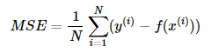

均方误差是指参数估计值与参数真值之差平方的期望值; MSE可以评价数据的变化程度，MSE的值越小，说明预测模型描述实验数据具有更好的精确度。

**通常用来做回归问题的代价函数**。

## 平均绝对误差（Mean Absolute Error）

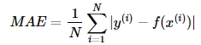

平均绝对误差是绝对误差的平均值，平均绝对误差能更好地反映预测值误差的实际情况。

**通常用来作为回归算法的性能指标**。

## 交叉熵代价函数（Cross Entry）

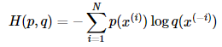

交叉熵是用来评估当前训练得到的概率分布与真实分布的差异情况，减少交叉熵损失就是在提高模型的预测准确率。其中 p(x) 是指真实分布的概率，q(x)是模型通过数据计算出来的概率估计。

比如对于二分类模型的交叉熵代价函数：

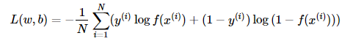

其中f(x)可以是sigmoid函数。或深度学习中的其它激活函数。而 y(i)∈0,1。

**通常用做分类问题的代价函数。**

## squared_hinge

公式：(max(1-y_true*y_pred,0))^2.mean(axis=-1)，取1减去预测值与实际值乘积的结果与0比相对大的值的平方的累加均值。

## hinge

(max(1-y_true*y_pred,0)).mean(axis=-1)，取1减去预测值与实际值乘积的结果与0比相对大的值的的累加均值。

## mape

公式为：(|(y_true - y_pred) / clip((|y_true|),epsilon, infinite)|).mean(axis=-1) * 100，和mae的区别就是，累加的是（预测值与实际值的差）除以（剔除不介于epsilon和infinite之间的实际值)，然后求均值。

## mape msle

公式为：

(log(clip(y_pred, epsilon, infinite)+1)- log(clip(y_true, epsilon,infinite)+1.))^2.mean(axis=-1)

这个就是加入了log对数，剔除不介于epsilon和infinite之间的预测值与实际值之后，然后取对数，作差，平方，累加求均值。

## kullback_leibler_divergence

KL散度，也叫做相对熵（Relative Entropy），这是一个用来衡量两个概率分布的相似性的一个度量指标。现实世界里的任何观察都可以看成表示成信息和数据，一般来说，我们无法获取数据的总体，我们只能拿到数据的部分样本，根据数据的部分样本，我们会对数据的整体做一个近似的估计，而数据整体本身有一个真实的分布（我们可能永远无法知道），那么近似估计的概率分布和数据整体真实的概率分布的相似度，或者说差异程度，可以用 KL 散度来表示。

KL 散度，最早是从信息论里演化而来的，所以在介绍 KL 散度之前，我们要先介绍一下信息熵。信息熵的定义如下：

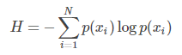

p(xi)表示事件xi发生的概率，信息熵其实反映的就是要表示一个概率分布需要的平均信息量。

在信息熵的基础上，我们定义 KL 散度为：

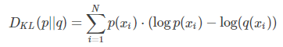

或者表示成下面这种形式：

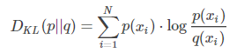

DKL(p||q)表示的就是概率q与概率p之间的差异，很显然，散度越小，说明概率q与概率p之间越接近，那么估计的概率分布于真实的概率分布也就越接近。

KL散度可以帮助我们选择最优的参数，比如p(x)是我们需要估计的一个未知的分布，我们无法直接得知p(x)的分布，不过我们可以建立一个分布q(x|θ)去估计p(x)，为了确定参数θ，虽然我们无法得知p(x)的真实分布，但可以利用采样的方法，从p(x)中采样N个样本，构建如下的目标函数：

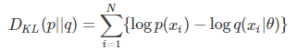

因为我们要预估的是参数θ，上面的第一项 logp(xi)与参数θ无关，所以我们要优化的其实是−logq(xi|θ)，而这个就是我们熟悉的最大似然估计。

## cosine_proximity

此方法用余弦来判断两个向量的相似性。

设向量 A = (A1,A2,...,An)，B = (B1,B2,...,Bn)，则有

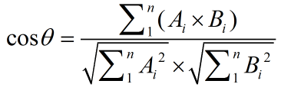

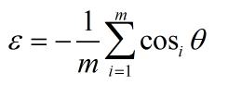

余弦值的范围在[-1,1]之间，值越趋近于1，代表两个向量的方向越趋近于0，他们的方向更加一致。相应的相似度也越高。

# Bias/Variance

## 泛化误差（bias+variance+noise）

学习算法的预测误差，或者说泛化误差(generalization error)可以分解为三个部分:偏差(bias)，方差(variance)和噪声(noise)。在估计学习算法性能的过程中，我们主要关注偏差与方差。因为噪声属于不可约减的误差(irreducible error)。

**偏差：**度量学习算法的期望预测与真实结果的偏离程度，即**刻画了学习算法本身的拟合能力**。

**方差：**度量了同样大小的训练集的变动所导致的学习性能的变化，即**刻画了数据扰动造成的影响**。一个随机变量的方差描述的是它的离散程度，也就是该随机变量在其期望值附近的**波动程度**

**噪声：**表达了在当前任务上任何学习算法所能达到的期望泛化误差的下界，即**刻画了学习问题本身的难度**。

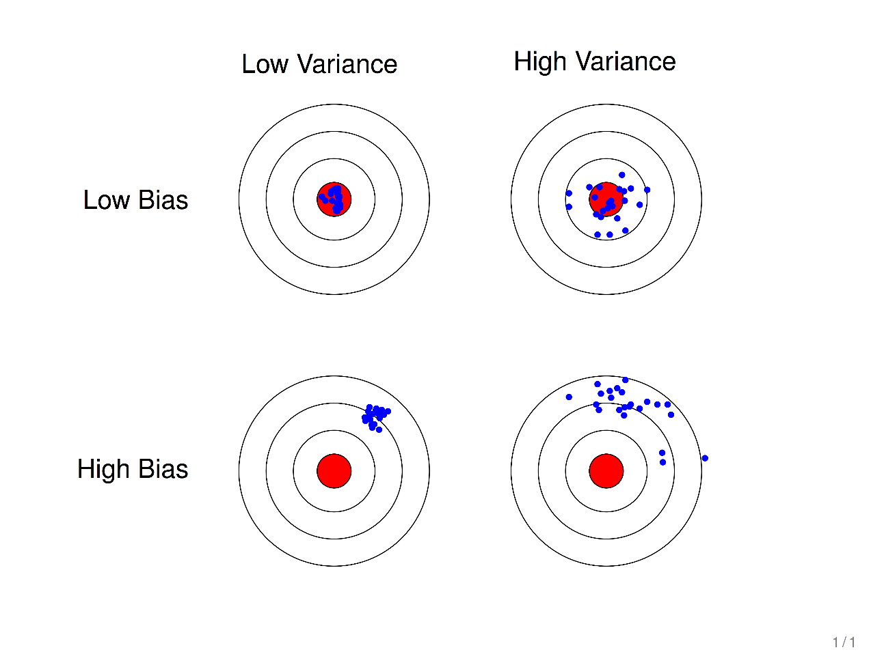

假设红色的靶心区域是学习算法完美的正确预测值，蓝色点为每个数据集所训练出的模型对样本的预测值，当我们从靶心逐渐向外移动时，预测效果逐渐变差。

很容易看出有两副图中蓝色点比较集中，另外两幅中比较分散，它们描述的是方差的两种情况。比较集中的属于方差小的，比较分散的属于方差大的情况。

再从蓝色点与红色靶心区域的位置关系，靠近红色靶心的属于偏差较小的情况，远离靶心的属于偏差较大的情况。

下面来用公式推导泛化误差与偏差与方差，噪声之间的关系。

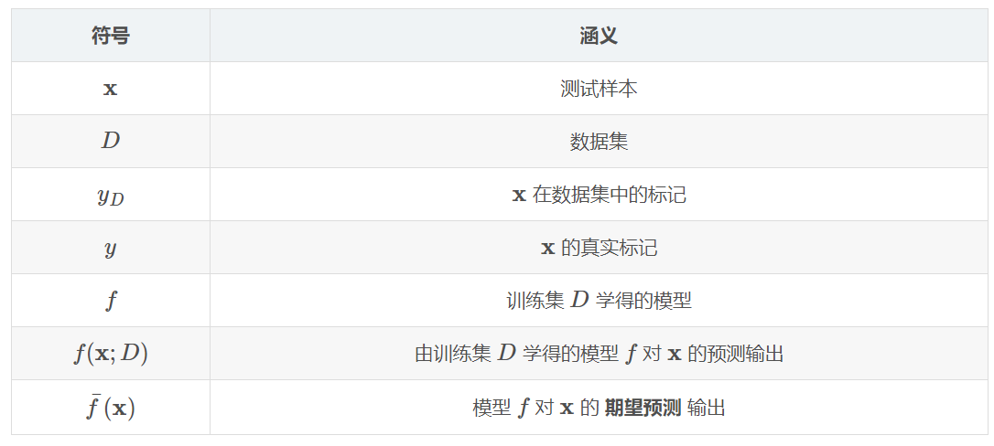

**泛化误差：**

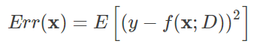

**方差：**

在一个训练集D上模型*f*对测试样本x的预测输出为*f*(x;D)，那么学习算法*f*对测试样本x的期望预测为:

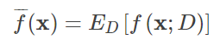

上面的期望预测也就是针对不同数据集D，*f*对x的预测值取其期望,也被叫做average predicted。

使用样本数相同的不同训练集产生的方差为:

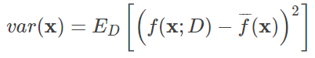

**噪声：**

噪声为真实标记与数据集中的实际标记间的偏差:

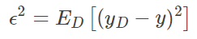

**偏差：**

期望预测与真实标记的误差称为偏差(bias)，为了方便起见，我们直接取偏差的平方:

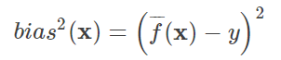

对算法的期望泛化误差进行分解:

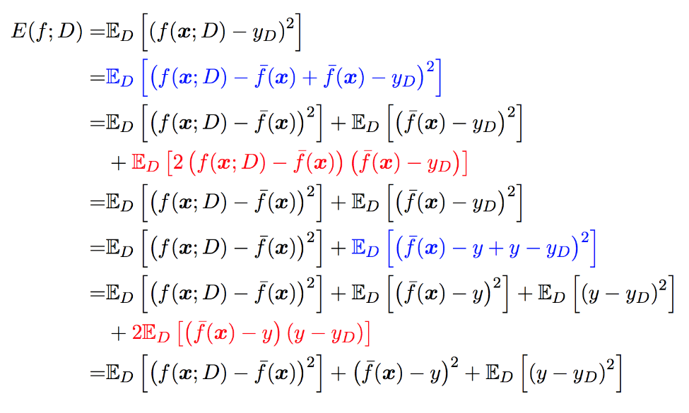

对最终的推导结果稍作整理：

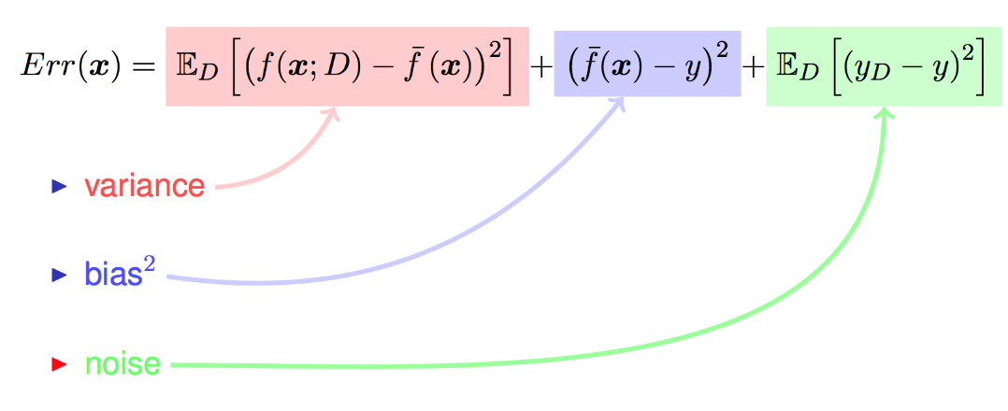

## bias-variance dilemma

我们希望偏差与方差越小越好，但实际并非如此。一般来说，偏差与方差是有冲突的，称为偏差-方差窘境(bias-variance dilemma)。

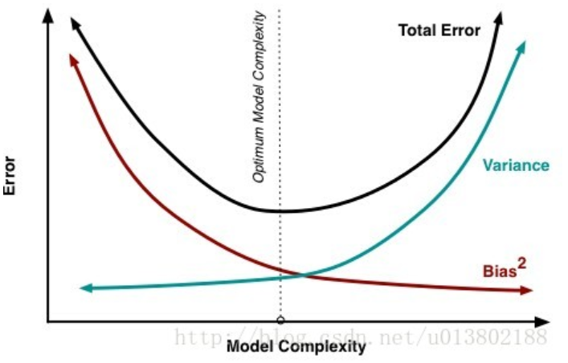

* 给定一个学习任务，在训练初期，由于训练不足，学习器的拟合能力不够强，偏差比较大，也是由于拟合能力不强，数据集的扰动也无法使学习器产生显著变化，也就是欠拟合的情况，此时偏差主导了泛化错误率；
* 随着训练程度的加深，学习器的拟合能力逐渐增强，训练数据的扰动也能够渐渐被学习器学到，方差逐渐主导了泛化错误率；
* 充分训练后，学习器的拟合能力已非常强，训练数据的轻微扰动都会导致学习器发生显著变化，当训练数据自身的、非全局的特性被学习器学到了，则将发生过拟合。

## bias-variance 权衡



假设这就是数据集，如果给这个数据集拟合一条直线，可能得到一个逻辑回归拟合，但它并不能很好地拟合该数据，这是高偏差（high bias）的情况，我们称为“欠拟合”（underfitting）。

如果我们拟合一个非常复杂的分类器，比如深度神经网络或含有隐藏单元的神经网络，可能就非常适用于这个数据集，但是这看起来也不是一种很好的拟合方式分类器方差较高（high variance），数据过度拟合（overfitting）。

在两者之间，可能还有一些像图中这样的，复杂程度适中，数据拟合适度的分类器，这个数据拟合看起来更加合理，我们称之为“适度拟合”（just right）是介于过度拟合和欠拟合中间的一类。

理解偏差和方差的两个关键数据是训练集误差（Train set error）和验证集误差（Dev set error），为了方便论证，假设案例中人的错误率几乎为0%。

通过查看训练集误差和验证集误差，可以诊断算法是否具有高方差。也就是说衡量训练集和验证集误差就可以得出不同结论。

|  |  |  |  |  |
| --- | --- | --- | --- | --- |
| 训练集误差 | 验证集误差 | 偏差 | 方差 | 结论 |
| 1% | 11% | 低 | 高 | 过拟合 |
| 15% | 16% | 高 | 低 | 欠拟合 |
| 15% | 30% | 高 | 高 | 糟糕模型 |
| 0.5% | 1% | 低 | 低 | 适度拟合 |

**第一组数据：**训练集误差：1%，验证集误差：11%，训练集误差非常好，而验证集误差相对较差，可能过度拟合了训练集，在某种程度上，验证集并没有充分利用交叉验证集的作用，像这种情况，称之为“高方差”。

**第二组数据：**训练集误差:15%，验证集误差:16%，假设该案例中人的错误率几乎为0%。算法并没有在训练集中得到很好训练，如果训练数据的拟合度不高，就是数据欠拟合，就可以说这种算法偏差比较高。相反，它对于验证集的结果却是合理的，验证集中的错误率只比训练集的多了1%，所以这种算法偏差高，因为它甚至不能拟合训练集。

**第三组数据：**训练集误差：15%，验证集误差:30%，训练集偏差相当高，但是验证集的评估结果更糟糕，在这种情况下，认为这种算法偏差高，因为它在训练集上结果不理想，而且方差也很高，这是方差偏差都很糟糕的情况。

**第四组数据：**训练集误差：0.5%，验证集误差：1%，偏差和方差都很低。

有一点我先在这个简单提一下，这些分析都是基于假设预测的，假设案例中人的错误率几乎为0%，一般来说，最优误差也被称为贝叶斯误差，所以，最优误差接近0%，如果最优误差或贝叶斯误差非常高，比如15%。我们再看看这个分类器（训练误差15%，验证误差16%的分类器），15%的错误率对训练集来说也是非常合理的，偏差不高，方差也非常低。

综上所述，通过查看训练集误差，可以判断数据拟合情况，至少对于训练数据是这样，可以判断是否有偏差问题。当完成训练集训练，开始使用验证集验证时，可以判断方差是否过高。

**如果偏差较高**，试着评估训练集或训练数据的性能。如果偏差的确很高，甚至无法拟合训练集，那么你要做的就是选择一个规模更大的的网络，比如含有更多隐藏层或者隐藏单元的网络，或者花费更多时间来训练网络，或者尝试更先进的优化算法。不断尝试这些方法，直到解决掉偏差问题，这是最低标准，反复尝试，直到可以拟合数据为止，至少能够拟合训练集。一旦偏差降低到可以接受的数值，通过评估验证集方差，检查一下方差有没有问题。

**如果方差高，**最好的解决办法就是采用更多数据，如果无法获得更多数据，可以尝试通过正则化来减少过拟合。有时候不得不反复尝试，有时能找到更合适的神经网络框架，它可能同时减少方差和偏差。

有两点需要大家注意：

**第一点，**高偏差和高方差是两种不同的情况，后续要尝试的方法也可能完全不同，我通常会用训练验证集来诊断算法是否存在偏差或方差问题，然后根据结果选择尝试部分方法。举个例子，如果算法存在高偏差问题，准备更多训练数据其实也没什么用处，至少这不是更有效的方法，所以大家要清楚存在的问题是偏差还是方差，还是两者都有问题，明确这一点有助于我们选择出最有效的方法。

**第二点，**在机器学习的初期阶段，关于所谓的偏差方差权衡的讨论屡见不鲜，原因是能尝试的方法有很多。可以增加偏差，减少方差，也可以减少偏差，增加方差，但是在深度学习的早期阶段，并没有太多工具可以做到只减少偏差或方差却不影响到另一方。但在当前的深度学习和大数据时代，只要正则适度，通常构建一个更大的网络，便可以在不影响方差的同时减少偏差；而采用更多数据通常可以在不过多影响偏差的同时减少方差。这两步实际要做的工作是：训练网络，选择网络或者准备更多数据。现在有工具可以做到在减少偏差或方差的同时，不对另一方产生过多不良影响。这就是深度学习对监督式学习大有裨益的一个重要原因，也是不用太过关注如何平衡偏差和方差的一个重要原因。

最后，如果网络在测试集上做得很好，但无法给应用用户提供良好的体验，这意味着你需要回去，改变开发集或成本函数。因为如果根据某个成本函数，系统在测试集上做的很好，但它无法反映算法在现实世界中的表现，这意味着要么你的开发集分布设置不正确，要么成本函数测量的指标不对。

## 可避免偏差



很多机器学习任务中，开始往人类水平努力时，进展是很快的。但是过了一段时间，当这个算法表现比人类更好时，进展和精确度的提升就变得更慢了。也许它还会越来越好，但是在超越人类水平之后，它还可以变得更好，但性能增速，准确度上升的速度这个斜率，会变得越来越平缓。

随着时间的推移，继续训练算法时，可能模型越来越大，数据越来越多，但是性能无法超过某个理论上限，这就是所谓的贝叶斯最优错误率（Bayes optimal error）。所以贝叶斯最优错误率一般认为是理论上可能达到的最优错误率，就是说没有任何办法设计出一个𝑥到𝑦的函数，让它能够超过最优错误率。

例如，对于语音识别来说，如果𝑥是音频片段，有些音频就是这么嘈杂，基本不可能知道说的是什么，所以完美的准确率可能不是100%。或者对于猫图识别来说，也许一些图像非常模糊，不管是人类还是机器，都无法判断该图片中是否有猫。所以，完美的准确度可能不是100%。

通常使用人类水平的错误率估计或代替贝叶斯错误率或贝叶斯最优错误率，对于计算机视觉任务而言，这样替代相当合理，因为人类实际上是非常擅长看图识别事物、听写音频、或阅读语言等任务，所以人类能做到的水平和贝叶斯错误率相差不远。根据定义，人类水平错误率比贝叶斯错误率高一点，但离贝叶斯错误率不会太远。

事实证明，机器学习的进展在超越人类的表现之前一直很快，当超越人类的表现时，有时进展会变慢。有两个原因：

* 一个原因是人类水平在很多任务中离贝叶斯最优错误率已经不远了，人们非常擅长看图像，分辨里面有没有猫或者听写音频。所以，当你超越人类的表现之后也许没有太多的空间继续改善了。
* 只要你的表现比人类的表现更差，那么实际上可以使用某些工具来提高性能。一旦超越了人类的表现，这些工具就没那么好用了。很难分辨出问题是偏差还是方差。

**机器学习算法比人类差时，有三种策略：**

* 对于人类擅长的任务（看图识别事物、听写音频、或阅读语言），可以让人帮标记数据，使用更多的数据可以喂给学习算法。
* 分析算法处理的例子，知道错误出在哪里，并尝试了解为什么人能做对，算法做错。
* 分析偏差和方差，并使用避免偏差策略还是避免方差策略

只要你的算法仍然比人类糟糕，可以采用上述三种策略改善算法。一旦你的算法做得比人类好，这三种策略就很难利用了。

|  |  |  |  |
| --- | --- | --- | --- |
| 人类水平错误 | 训练集误差 | 验证集误差 | 结论 |
| 1% | 8% | 10% | 减少偏差 |
| 7.5% | 8% | 10% | 减少方差 |

**第一组数据：**人类水平错误：1%，训练错误率：8%，开发错误率：10%

算法在训练集上的表现和人类水平的表现有很大差距，说明算法对训练集的拟合并不好。所以从减少偏差和方差的工具这个角度看，应该把重点放在减少偏差上。

优化方向：1、训练更大的神经网络；2、花费更多时间训练网络

**第二组数据：**人类水平错误：7.5%，训练错误率：8%，开发错误率：10%

算法在训练集上的表现还好，它只是比人类的表现差一点点，没有太多改善的空间（0.5%），而训练误差和开发误差之间有更多的改进空间（2%）。所以从减少偏差和方差的工具这个角度看，应该把重点放在减少方差上。

优化方向：1、正则化；2、收集更多的训练数据

贝叶斯错误率或者对贝叶斯错误率的估计和训练错误率之间的差值称为**可避免偏差**，一直提高训练集表现，直到你接近贝叶斯错误率，但实际上也不希望做到比贝叶斯错误率更好，这理论上是不可能超过贝叶斯错误率的，除非过拟合。而训练错误率和开发错误率之前的差值，可以衡量或者估计你的学习算法的方差问题有多严重，算法是否能够从训练集泛化推广到开发集。

对人类水平有大概的估计可以做出对贝叶斯错误率的估计，这样可以更快地作出决定是否应该专注于减少算法的偏差，或者减少算法的方差。这个决策技巧通常很有效，直到网络性能开始超越人类，那么对贝叶斯错误率的估计就不再准确了。

现在，机器学习有很多问题已经可以大大超越人类水平了。例如，估计某个用户点击广告的可能性，产品建议（向你推荐电影或书籍之类的任务），物流预测，或者预测某人会不会偿还贷款。所有这四个例子都是从**结构化数据**中学习得来的，这里你可能有个数据库记录用户点击的历史，你的购物历史数据库，或者从𝐴到𝐵需要多长时间的数据库，以前的贷款申请及结果的数据库，这些并不是**自然感知问题**（计算机视觉问题，或语音识别，或自然语言处理）。人类在自然感知任务中往往表现非常好，对计算机来说在自然感知任务的表现要超越人类要更难一些。

## 误差分析

当训练一个模型的时候，如一个猫和狗分类模型，最终得到了90%的精确度，即有10%的错误率。所以需要对模型的一些部分做相应调整，才能更好地提升分类的精度。如果不加分析去做，可能几个月的努力对于提升精度并没有作用，错误分析流程，可以很快知道优化方向是否值得努力。所以一个好的误差分析的流程就相当重要。

误差分析流程：

**1、收集错误样例；**

在开发集（测试集）中，获取大约100个错误标记的例子，并统计其中有多少个是狗。

* 假设一种情况是100个数据中，有5个样例是狗，那么如果我们对数据集的错误标记做努力去改进模型的精度，那么可以提升的上限就是5%，即仅仅可以达到9.5%的错误率，这有时称为性能上限。这种情况下，可能这样耗时的努力方向就不是很值得的一件事情。
* 另外一种假设是100个数据中，有50多个样例是狗，那么这种情况下，去改进数据集的错误标记，就是一个比较值得的改进方向，可以将模型的精确度提升至95%。

**2、并行分析；**

为了并行的分析，建立表格来进行。以单个错误分类样本为对象，分析每个样本错误分类的原因。

* 修改那些被分类成猫的狗狗图片标签；
* 修改那些被错误分类的大型猫科动物，如：狮子，豹子等；
* 提升模糊图片的质量。

所以总结一下，进行错误分析，你应该找一组错误样本，可能在你的开发集里或者测试集里，观察错误标记的样本，看看假阳性（false positives）和假阴性（false negatives），统计属于不同错误类型的错误数量。在这个过程中，可能会得到启发，归纳出新的错误类型。如果遍历过了一遍错误样本，然后，发现很多Instagram滤镜或Snapchat滤镜干扰了分类器，可以在途中新建一个错误类型。总之，通过统计不同错误标记类型占总数的百分比，发现哪些问题需要优先解决，或者为构思新优化方向的提供灵感。

在做错误分析的时候，有时会注意到开发集里有些样本被错误标记，下一个来讨论怎样清除错误标注数据。

## 清除错误标注数据（Cleaning up Incorrectly labeled data）

**训练集标记出错：**

* **情况一：**

深度学习算法对训练集中的随机误差具有相当的鲁棒性。

只要我们标记出错的例子符合随机误差，如：做标记的人不小心错误，或按错分类键。那么像这种随机误差导致的标记错误，一般来说不管这些误差可能也没有问题。

所以对于这类误差，可以不去用大量的时间和精力去做修正，只要数据集足够大，实际误差不会因为这些随机误差有很大的变化。

* **情况二：**

虽然深度学习算法对随机误差具有很好的鲁棒性，但是对于系统误差就不是这样了。如果做标记的人一直把如例子中的白色的狗标记成猫，那么最终导致我们的分类器就会出现错误了。

**开发集和测试集标记出错：**

如果在开发集和测试集中出现了错误标记的问题，可以在误差分析的过程中，增加错误标记这一原因，再对错误的数据进行分析，得出修正这些标记错误的价值。

* **情况一：**

如果你的开发集上有10%错误，6％的错误来自标记出错，那么0.6%是因为标记出错，其他原因导致的错误占9.4%。所以在这种情况下，有9.4%错误率需要集中精力修正，而标记出错导致的错误是总体错误的一小部分而已。如果你一定要这么做，也可以手工修正各种错误标签，但也许这不是当下最重要的任务。

* **情况二：**

假设把错误率降到了2%，但总体错误中的0.6%还是标记出错导致的，这时30％的错误来自标记出错，其他原因导致的错误是1.4%。当测得的那么大一部分的错误都是开发集标记出错导致的，那似乎修正开发集里的错误标签似乎更有价值。

* **情况三：**

开发集的主要目的是用来从两个分类器𝐴和𝐵中选择一个。所以当测试两个分类器𝐴和𝐵时，在开发集上一个有2.1%错误率，另一个有1.9%错误率，0.6%的错误率是标记出错导致的，这时候不能再信任开发集了，因为它无法告诉你这个分类器是否比这个好。标记出错对算法错误的整体评估标准有严重的影响，那么现在应该去修正错误的标签。

**修正开发、测试集上错误样例：**

* 都要同时作用到开发集和测试集上：如果打算修正开发集上的部分数据，那么最好也对测试集做同样的修正以确保它们继续来自相同的分布，使得以开发集为目标方向，更正确地将算法应用到测试集上。
* 考虑算法分类错误的样本的同时也去考虑算法分类正确的样本。（通常难度比较大，很少这么做）
* 修正训练集中的标签其实相对没那么重要：开发集和测试集来自同一分布非常重要，但如果训练集和开发/测试集来自稍微不同的分布，学习算法其实相当健壮，通常这是一件很合理的事情。训练集具有大量数据，可以不需要投入大量的精力到修改训练集中的错误标签，所以这样其实是可以的。

## 训练集和开发/测试集来自不同的分布

在深度学习的时代，因为需求的数据量非常大，使用的训练数据都是和开发集和测试集来自不同的分布。

下面以猫分类为例，阐述一些处理训练集和测试集存在差异的最佳的做法。

从网上获取大量的高清晰的猫的图片去做分类，如20万张，但是只能获取少量利用手机拍摄的不清晰的图片，如1万张。但是系统的目的是应用到手机上做分类。也就是说，训练集和开发集、测试集来自于不同的分布。

**方法一：**将两组数据合并到一起，总共得到21万张图片样本。将这些样本随机分配到训练、开发、测试集中（不是一个好的方法）。

* **好处：**三个集合中的数据均来自于同一分布；
* **坏处：**设立开发集的目的是瞄准目标，而现在的目标绝大部分是为了去优化网上获取的高清晰度的照片，而不是真正的目标。

**方法二：**训练集均是来自网上下载的20万张高清图片，当然也可以加上5000张手机非高清图片；对于开发和测试集都是手机非高清图片（从长期来看，这样的分布能够带来更好的系统性能）。

* **好处**：开发集全部来自手机图片，瞄准目标；
* **坏处**：训练集和开发、测试集来自不同的分布。

## Bias and Variance with mismatched data distributions

通过估计学习算法的偏差和方差，可以确定接下来应该优先努力的方向。但是当训练集和开发、测试集来自不同的分布时，分析偏差和方差的方式就有一定的不同。

以猫分类为例，假设以人的分类误差0%作为贝叶斯误差。若模型的误差为：

Training error：1%

Dev error：10%

如果训练集和开发、测试集来自相同的分布，那么可以说模型存在很大的方差问题。但如果数据来自不同的分布，就不能下这样的定论了。

那么如何去确定是由于分布不匹配的问题导致开发集的误差，还是由于算法中存在的方差问题所致？

为了分辨清楚两个因素的影响，定义一组新的数据集：训练-开发集。操作过程是先随机打散训练集，然后分出一部分训练集作为训练-开发集（training-dev），这样训练集与训练-开发集也来自同一分布。

|  |  |  |  |  |
| --- | --- | --- | --- | --- |
| 贝叶斯错误 | 训练集误差 | 训练-开发集误差 | 开发集误差 | 结论 |
| 0% | 1% | 1.5% | 10% | 数据不匹配的问题 |
| 0% | 10% | 11% | 12% | 可避免偏差问题 |
| 0% | 10% | 11% | 20% | 数据不匹配的问题  可避免偏差问题 |
| 4% | 7% | 10% | 12% | * |
| 4% | 7% | 10% | 6% | * |

**第一组数据：**训练误差：1%，训练-开发误差：1.5%，开发集误差：10%。方差问题就很小了，因为当从见过的训练数据转到训练-开发集数据，神经网络还没有看到的数据，错误率只上升了一点点。但当转到开发集时，错误率就大大上升了，所以这是数据不匹配的问题。因为学习算法没有直接在训练-开发集或者开发集训练过，但是这两个数据集来自不同的分布。但不管算法在学习什么，它在训练-开发集上做的很好，但在开发集上做的不好，算法擅长处理的数据的分布与你关心的数据不同，称之为数据不匹配的问题。

**第二组数据：**训练误差：10%，训练-开发误差：11%，开发误差：12%。存在可避免偏差问题，因为算法做的比人类水平差很多。

**第三组数据：**训练误差：10%，训练-开发误差：11%，开发误差：20%。这有两个问题。第一，可避免偏差相当高，因为在训练集上都没有做得很好，而人类能做到接近0%错误率，但算法在训练集上错误率为10%。这里方差似乎很小，但数据不匹配问题很大。

**第四组数据：**训练误差：7%，训练-开发误差：10%，开发误差：12%。人类水平错误率是4%的话，大概知道可避免偏差有多大。训练集泛化推广到训练-开发集时效果如何，大概表明了方差大小，也表明了数据不匹配的问题大概有多大。技术上还可以再加入测试集错误率，如果开发集表现和测试集表现有很大差距，那么可能对开发集过拟合了，如果是这种情况，那么可能要回退一步，然后收集更多开发集数据。

**第五组数据：**训练误差：7%，训练-开发误差：10%，开发误差：6%。所以如果你见到这种现象，比如说在处理语音识别任务时发现这样，其中训练数据其实比开发集和测试集难识别得多。所以这两个（7%，10%）是从训练集分布评估的，而这两个（6%，6%）是从开发测试集分布评估的。所以有时候如果你的开发测试集分布比你应用实际处理的数据要容易得多，那么这些错误率可能真的会下降。

如果模型在开发和测试集上的误差是由于数据分布不匹配而导致。那么这样的情况下如何解决？

* 进行人工误差分析，尝试去了解训练集和开发测试集的具体差异在哪里。如：噪音等；
* 尝试把训练数据变得更像开发集，或者收集更多的类似开发集和测试集的数据，如增加噪音；

# 训练、验证、测试集（Train/Dev/Test sets）

对于一个需要解决的问题的样本数据，在建立模型的过程中，我们会将问题的data划分为以下几个部分：

* **训练集（train set）**：用训练集对算法或模型进行训练过程；
* **验证集（development set）**：利用验证集或者又称为简单交叉验证集（hold-out cross validation set）进行交叉验证，选择出最好的模型。建议验证集要和训练集来自于同一个分布，可以使得机器学习算法变得更快。
* **测试集（test set）**：利用测试集对模型进行测试，获取模型运行的无偏估计。测试模型对新样本的判别能力，用测试集上的测试误差作为泛化误差的近似。测试集应该尽可能与训练集互斥，即测试样本未在训练集中出现。如果不需要用无偏估计来评估模型的性能，则可以不需要测试集。

## 数据划分

在小数据量的时代，如：100、1000、10000的数据量大小，可以将data做以下划分：

|  |  |  |  |
| --- | --- | --- | --- |
| 场景 | 训练集 | 验证集 | 测试集 |
| 1 | 70% | - | 30% |
| 2 | 60% | 20% | 20% |

但是在如今的大数据时代，对于一个问题，data的数量可能是百万级别的，所以验证集和测试集所占的比重会趋向于变得更小。

验证集的目的是为了验证不同的算法哪种更加有效，所以验证集只要足够大能够验证大约2-10种算法哪种更好就足够了，不需要使用20%的数据作为验证集。如百万数据中抽取1万的数据作为验证集就可以了。

|  |  |  |  |
| --- | --- | --- | --- |
| 数据量 | 训练集 | 验证集 | 测试集 |
| 100万 | 98% | 1% | 1% |
| 超百万数 | 99.5% | 0.25% | 0.25% |
| 99.5% | 0.4% | 0.1% |

测试集的主要目的是评估模型的效果，如在单个分类器中，往往在百万级别的数据中，选择其中1000条数据足以评估单个模型的效果。

## 交叉验证

交叉验证是在机器学习建立模型和验证模型参数时常用的办法。交叉验证，顾名思义，就是重复的使用数据，把得到的样本数据进行切分，组合为不同的训练集和测试集，用训练集来训练模型，用测试集来评估模型预测的好坏。在此基础上可以得到多组不同的训练集和测试集，某次训练集中的某样本在下次可能成为测试集中的样本，即所谓“交叉”。

那么什么时候才需要交叉验证呢？交叉验证用在数据不是很充足的时候。比如在日常项目里面，对于普通适中问题，如果数据样本量小于一万条，我们就会采用交叉验证来训练优化选择模型。如果样本大于一万条的话，我们一般随机的把数据分成三份，一份为训练集（Training Set），一份为验证集（Validation Set），最后一份为测试集（Test Set）。用训练集来训练模型，用验证集来评估模型预测的好坏和选择模型及其对应的参数。把最终得到的模型再用于测试集，最终决定使用哪个模型以及对应参数。

回到交叉验证，根据切分的方法不同，交叉验证分为下面三种：

**第一种是简单交叉验证**，所谓的简单，是和其他交叉验证方法相对而言的。首先，我们随机的将样本数据分为两部分（比如：70%的训练集，30%的测试集），然后用训练集来训练模型，在测试集上验证模型及参数。接着再把样本打乱，重新选择训练集和测试集，继续训练数据和检验模型。最后选择损失函数评估最优的模型和参数。

**第二种是S折交叉验证（S-Folder Cross Validation）**。和第一种方法不同，S折交叉验证会把样本数据随机的分成S份，每次随机的选择S-1份作为训练集，剩下的1份做测试集。当这一轮完成后，重新随机选择S-1份来训练数据。若干轮（小于S）之后，选择损失函数评估最优的模型和参数。

**第三种是留一交叉验证（Leave-one-out Cross Validation）**，它是第二种情况的特例，此时S等于样本数N，这样对于N个样本，每次选择N-1个样本来训练数据，留一个样本来验证模型预测的好坏。此方法主要用于样本量非常少的情况，比如对于普通适中问题，N小于50时，一般采用留一交叉验证。

通过反复的交叉验证，用损失函数来度量得到的模型的好坏，最终可以得到一个较好的模型。那这三种情况，到底我们应该选择哪一种方法呢？一句话总结，如果只是对数据做一个初步的模型建立，不是要做深入分析的话，简单交叉验证就可以了。否则就用S折交叉验证。在样本量少的时候，使用S折交叉验证的特例留一交叉验证。

此外还有一种比较特殊的交叉验证方式，也是用于样本量少的时候。叫做**自助法(bootstrapping)**。比如我们有m个样本（m较小），每次在这m个样本中随机采集一个样本，放入训练集，采样完后把样本放回。这样重复采集m次，我们得到m个样本组成的训练集。当然，这m个样本中很有可能有重复的样本数据。同时，用没有被采样到的样本做测试集。这样接着进行交叉验证。由于训练集有重复数据，这会改变数据的分布，因而训练结果会有估计偏差，因此，此种方法不是很常用，除非数据量真的很少，比如小于20个。

# 机器学习策略

## 迁移学习

将从一个任务中学到的知识，应用到另一个独立的任务中。

**迁移学习的意义：**

迁移学习适合以下场合：迁移来源问题有很多数据，但是迁移目标问题却没有那么多的数据。

假设图像识别任务中有1百万个样本，里面的数据相当多；但对与一些特定的图像识别问题，如放射科图像，也许只有一百个样本，所以对于放射学诊断问题的数据很少。所以从图像识别训练中学到的很多知识可以迁移，来帮助提升放射科识别任务的性能。

同样一个例子是语音识别，可能在普通的语音识别中，有庞大的数据量来训练模型，所以模型从中学到了很多人类声音的特征。但是对于触发字检测任务，可能拥有的数据量很少，所以对于这种情况下，学习人类声音特征等知识就显得相当重要。所以迁移学习可以帮助建立一个很好的唤醒字检测系统。

**迁移学习有意义的情况：**

任务A和任务B有着相同的输入；

任务A所拥有的数据要远远大于任务B（对于更有价值的任务B，任务A所拥有的数据要比B大很多）；

任务A的低层特征学习对任务B有一定的帮助；

## 多任务学习

与迁移学习的串行学习方式不同，在多任务学习中，多个任务是并行进行学习的，同时希望各个任务对其他的任务均有一定的帮助。

**自动驾驶的例子：**

假设在自动驾驶的例子中，我们需要检测的物体很多，如行人、汽车、交通灯等等。

对于现在的任务，我们的目标值变成了一个向量的形式向量中的每一个值代表检测到是否有如行人、汽车、交通灯等，一张图片有多个标签。

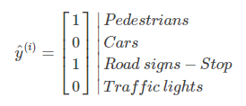

模型的神经网络结构如下图所示：

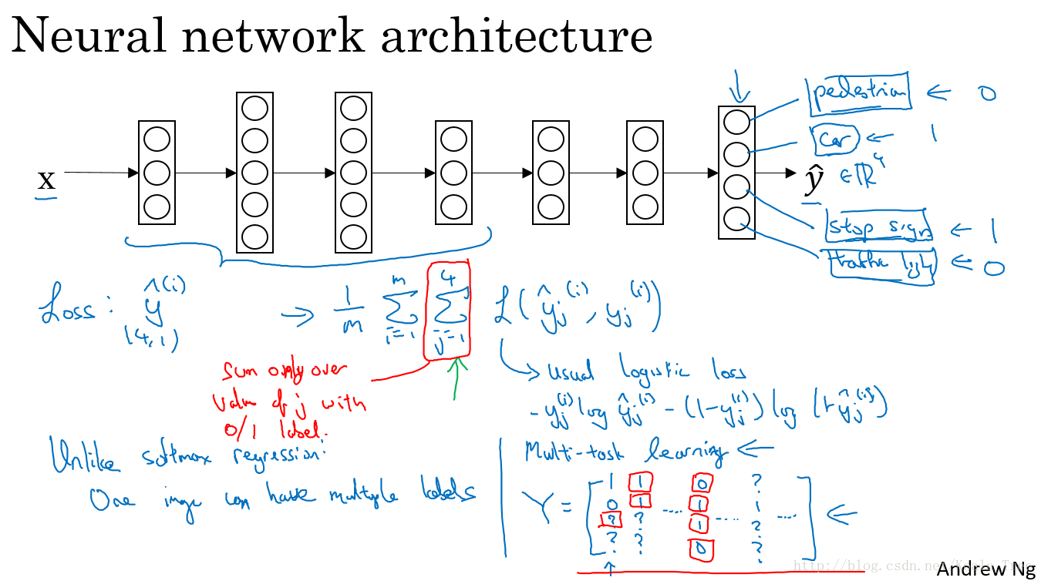

该问题的Loss function：



对于这样的问题，我们就是在做多任务学习，因为我们建立单个神经网络，来解决多个问题。

特定的对于一些问题，例如在我们的例子中，数据集中可能只标注了部分信息，如其中一张只标注了人，汽车和交通灯的标识没有标注。那么对于这样的数据集，我们依旧可以用多任务学习来训练模型。当然要注意这里Loss function求和的时候，只对带0、1标签的j进行求和。

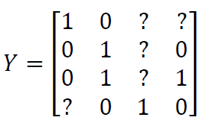

多任务学习有意义的情况：

1、如果训练的一组任务可以共用低层特征；

2、对于每个任务大量的数据具有很大的相似性；（如，在迁移学习中由任务A“100万数据”迁移到任务B“1000数据”；多任务学习中，任务A1，...，An，每个任务均有1000个数据，合起来就有1000n个数据，共同帮助任务的训练）

3、可以训练一个足够大的神经网络并同时做好所有的任务

## 端到端深度学习

**定义：**相对于传统的一些数据处理系统或者学习系统，它们包含了多个阶段的处理过程，而端到端的深度学习则忽略了这些阶段，用单个神经网络来替代。

**语音识别例子：**

在少数据集的情况下传统的特征提取方式可能会取得好的效果；如果在有足够的大量数据集情况下，端到端的深度学习会发挥巨大的价值。

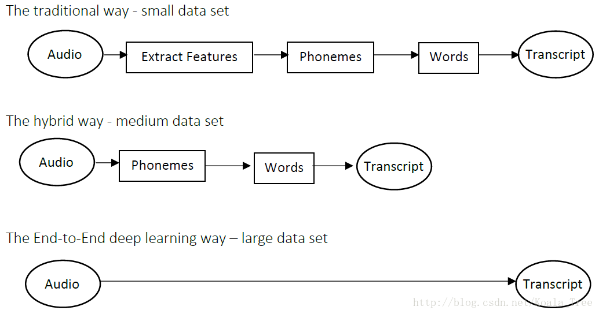

**优点：**

1、端到端学习可以直接让数据“说话”；

2、所需手工设计的组件更少。

**缺点：**

1、需要大量的数据；

2、排除了可能有用的手工设计组件。

应用端到端学习的 Key question：是否有足够的数据能够直接学习到从x映射到y的足够复杂的函数。

# 机器学习算法评价指标

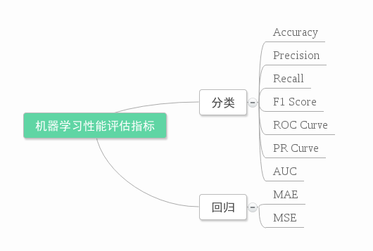

## 回归评估

回归是对连续的实数值进行预测，即输出值是连续的实数值，而分类中是离散值。

### MAE

平均绝对误差（Mean Absolute Error，MAE）又被称为L1范数损失（l1-norm loss）

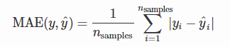

### MSE

平均平方误差（Mean Squared Error，MSE）又被称为L2范数损失（l2-norm loss）

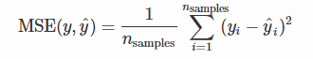

## 二分类评估

### 准确率(accuracy)

**计算公式**：Accuracy = (TP+TN)/(TP+TN+FP+FN)

在**正负样本不平衡**的情况下，准确率这个评价指标有很大的缺陷。比如在互联网广告里面，点击的数量是很少的，一般只有千分之几，如果用Accuracy，即使全部预测成负类（不点击）Accuracy也有99%以上，没有意义。

### 精确率(precision)

**定义**：正确分类的正例个数占分类为正例的实例个数的比例，也称**查准率**。

**计算公式**：TP/(TP+FP)

### 召回率(recall)

**定义**：正确分类的正例个数占实际正例个数的比例 也称**查全率**。

**计算公式**：TP/(TP+FN)

### F-值（F-Measure）

**定义**：F-Measure是查全率与查准率**加权调和平均**，又称为**F-Score**。

**计算公式**：

（1）F1 = 2PR/(P+R)=2TP/(2TP+FP+FN)

（2）F- = (α^2+1)PR/(α^2)P + R)

一般来说，Precision就是检索出来的条目（比如：文档、网页等）有多少是准确的，Recall就是所有准确的条目有多少被检索出来了。F值就是用来权衡Precision和Recall这两个指标的。

**上述的评价标准对于类分布的改变较敏感。**

### MCC马修斯相关系数

**MCC**（Matthews correlation coefficient）：是应用在机器学习中，用以测量二分类的分类性能的指标。该指标考虑了真阳性、真阴性和假阳性和假阴性，通常认为该指标是一个比较均衡的指标，即使是在两类别的样本含量差别很大时，也可以应用它。MCC本质上是一个描述实际分类与预测分类之间的相关系数，它的取值范围为[-1,1]，取值为1时表示对受试对象的完美预测，取值为0时表示预测的结果还不如随机预测的结果，-1是指预测分类和实际分类完全不一致。

[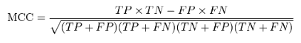](http://dingby.site/images/MCC.png)

**衡量不平衡数据集的指标比较好。**

### 对数损失函数(Log-loss)

在分类输出中，若输出不再是0-1，而是实数值，即属于每个类别的概率，那么可以使用Log-loss对分类结果进行评价。这个输出概率表示该记录所属的其对应的类别的置信度。比如如果样本本属于类别0，但是分类器则输出其属于类别1的概率为0.51，那么这种情况认为分类器出错了。该概率接近了分类器的分类的边界概率0.5。Log-loss是一个软的分类准确率度量方法，使用概率来表示其所属的类别的置信度。Log-loss具体的数学表达式为：

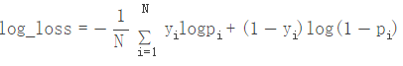

其中，yi是指第i个样本所属的真实类别0或者1，pi表示第i个样本属于类别1的概率，这样上式中的两个部分对于每个样本只会选择其一，因为有一个一定为0，当预测与实际类别完全匹配时，则两个部分都是0，其中假定0log0=0。

### AUC（Area Under Curve）

在介绍AUC之前，需要引入两个前提概念：ROC以及confusion matrix。

ROC的全名叫做Receiver Operating Characteristic（受试者工作特征），其主要分析工具是一个画在二维平面上的曲线

ROC curve。平面的横坐标是false positive rate(FPR)，纵坐标是true positive rate(TPR)

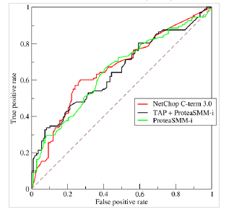

定义roc曲线下面的面积称之为AUC(area under curve)。

ROC曲线和AUC的优势：不受类分布的影响，适合与评估、比较类分布不平衡的数据集。因此ROC曲线与AUC已被广泛用于医疗决策制定、模式识别和数据挖掘等领域。但是ROC和AUC仅适合于两类问题，对多类问题，无法直接应用。

## 多分类评估

多类分类问题中，分类结果一般有4种情况:

属于类C的样本被正确分类到类C，记这一类样本数为TP

不属于类C的样本被错误分类到类C，记这一类样本数为FN

属于类别C的样本被错误分类到类C的其他类，记这一类样本数为TN

不属于类别C的样本被正确分类到了类别C的其他类，记这一类样本数为FP

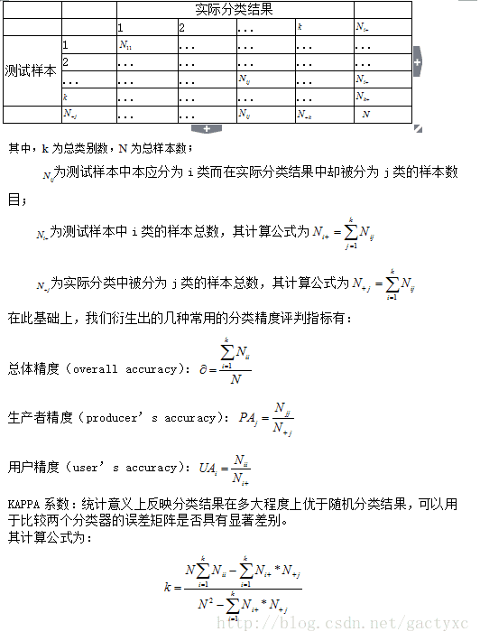

kappa score是一个介于(-1, 1)之间的数. score>0.8意味着好的分类；0或更低意味着不好（实际是随机标签）

在多类分类的性能评价中，常用的是精度（accuracy），即分类正确的样本个数/分类的总样本数。但是仅仅如此来评判分类精度的话会丧失样本量较少的类别的分类准确性，在实际生产生活中，这个错误是十分致命的。例如我们对100个病人判定其是否患有恶性肿瘤（实际情况中患恶性肿瘤的患者数为4），就算我们将所有病人判定为无恶性肿瘤，我们的分类精度也达到了96%，看着分类精度很高，但是明显我们知道这种分类结果是不满足我们生产生活的要求的。

因此，引入了宏平均（macro-average)和微平均（micro-average)。

一般在计算宏平均时采用的为F1值，宏平均的计算公式为：

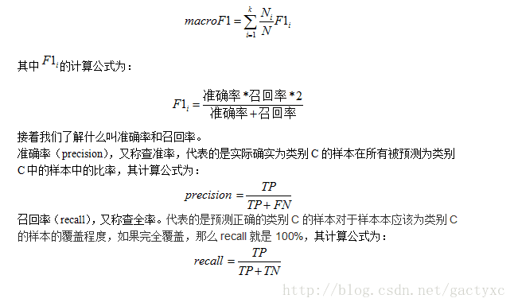

微平均的计算公式为：Micro-average=(TP+FP)/(TP+TN+FP+FN)，可以看出微平均相当于直接计算精度。

# 集成学习

## Boosting

boosting的算法原理我们可以用一张图做一个概括如下：

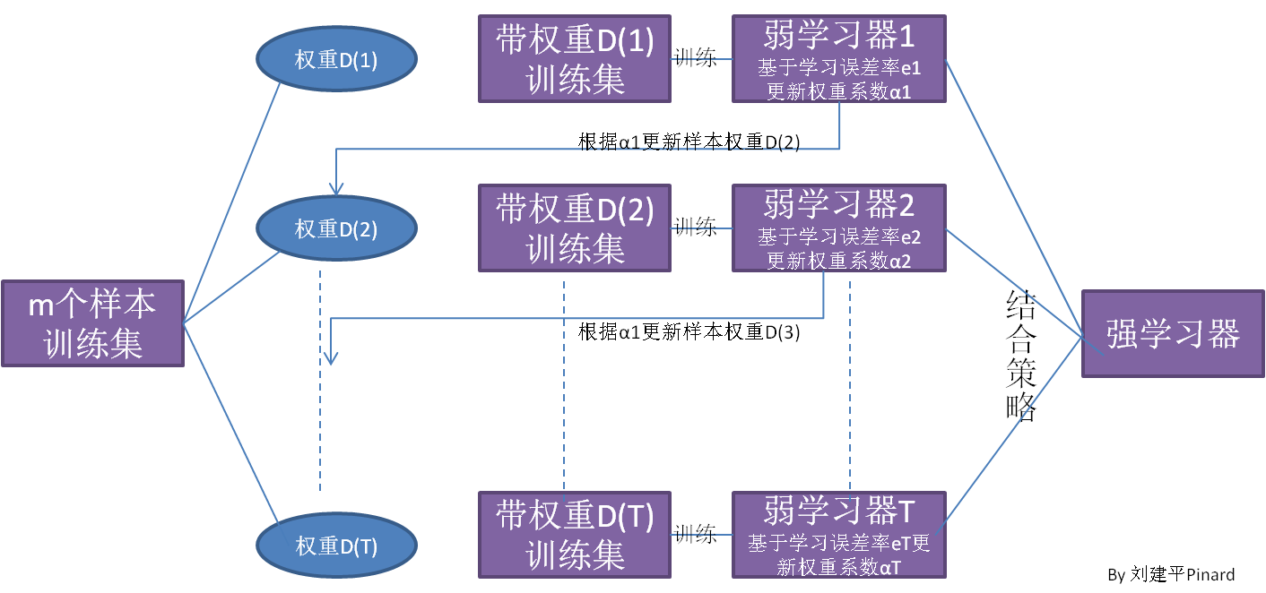

从图中可以看出，Boosting算法的工作机制是首先从训练集用初始权重训练出一个弱学习器1，根据弱学习的学习误差率表现来更新训练样本的权重，使得之前弱学习器1学习误差率高的训练样本点的权重变高，使得这些误差率高的点在后面的弱学习器2中得到更多的重视。然后基于调整权重后的训练集来训练弱学习器2.，如此重复进行，直到弱学习器数达到事先指定的数目T，最终将这T个弱学习器通过集合策略进行整合，得到最终的强学习器。

Boosting系列算法里最著名算法主要有AdaBoost算法和提升树(boosting tree)系列算法。提升树系列算法里面应用最广泛的是梯度提升树(Gradient Boosting Tree)。

## Bagging与RF

Bagging的算法原理和boosting不同，它的弱学习器之间没有依赖关系，可以并行生成，可以用一张图做一个概括如下：

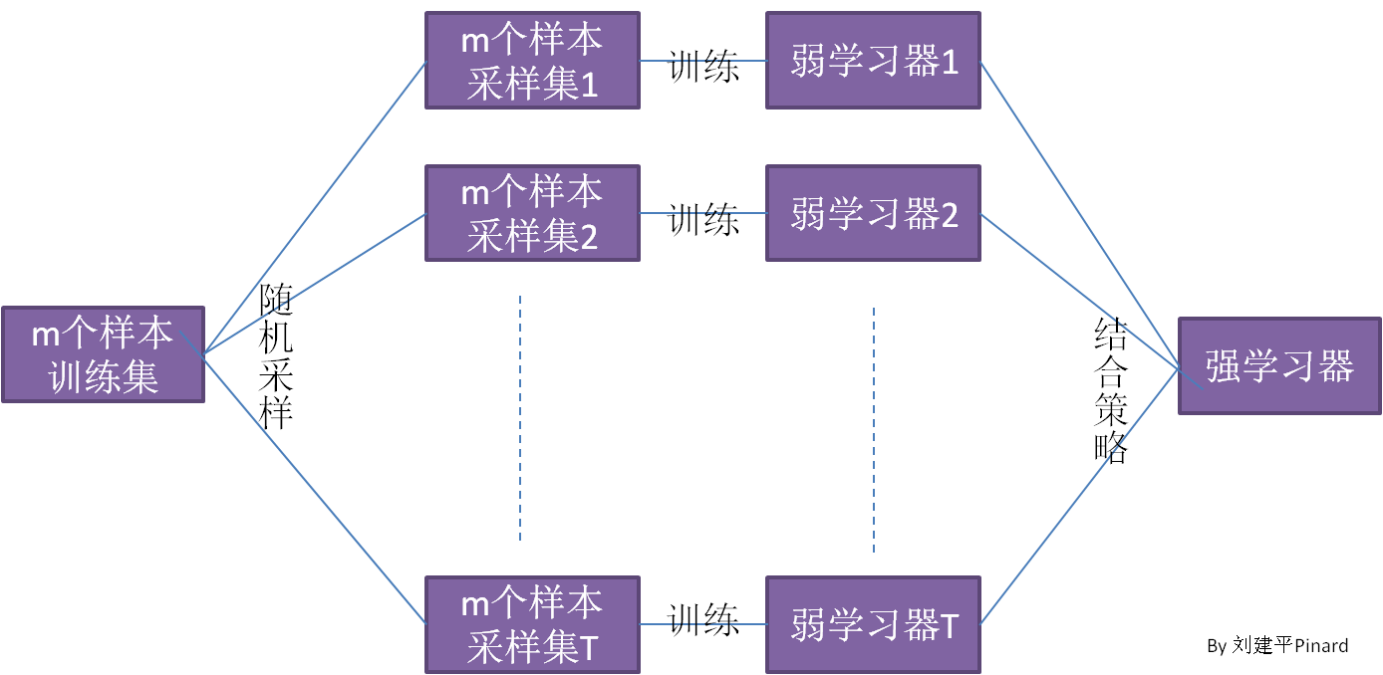

从上图可以看出，bagging的个体弱学习器的训练集是通过随机采样得到的。通过T次的随机采样，可以得到T个采样集，对于这T个采样集，可以分别独立的训练出T个弱学习器，再对这T个弱学习器通过集合策略来得到最终的强学习器。

对于这里的随机采样有必要做进一步的介绍，这里一般采用的是自助采样法（Bootstrap sampling），即对于m个样本的原始训练集，我们每次先随机采集一个样本放入采样集，接着把该样本放回，也就是说下次采样时该样本仍有可能被采集到，这样采集m次，最终可以得到m个样本的采样集，由于是随机采样，这样每次的采样集是和原始训练集不同的，和其他采样集也是不同的，这样得到多个不同的弱学习器。

注意到这和GBDT的子采样是不同的。GBDT的子采样是无放回采样，而Bagging的子采样是放回采样。

对于一个样本，它在某一次含m个样本的训练集的随机采样中，每次被采集到的概率是1/m。不被采集到的概率为1−1/m。如果m次采样都没有被采集中的概率是(1−1/m)m。当m→∞时，(1−1/m)m→1/e≃0.368。也就是说，在bagging的每轮随机采样中，训练集中大约有36.8%的数据没有被采样集采集中。

对于这部分大约36.8%的没有被采样到的数据，我们常常称之为袋外数据(Out Of Bag, 简称OOB)。这些数据没有参与训练集模型的拟合，因此可以用来检测模型的泛化能力。

bagging对于弱学习器没有限制，这和Adaboost一样。但是最常用的一般也是决策树和神经网络。

bagging的集合策略也比较简单，对于分类问题，通常使用简单投票法，得到最多票数的类别或者类别之一为最终的模型输出。对于回归问题，通常使用简单平均法，对T个弱学习器得到的回归结果进行算术平均得到最终的模型输出。

由于Bagging算法每次都进行采样来训练模型，因此泛化能力很强，对于降低模型的方差很有作用。当然对于训练集的拟合程度就会差一些，也就是模型的偏倚会大一些。

随机森林是bagging的一个特化进阶版，所谓的特化是因为随机森林的弱学习器都是决策树。所谓的进阶是随机森林在bagging的样本随机采样基础上，又加上了特征的随机选择，其基本思想没有脱离bagging的范畴。现在就来看看RF算法改进了什么。

首先，RF使用了CART决策树作为弱学习器，这让我们想到了梯度提示树GBDT。第二，在使用决策树的基础上，RF对决策树的建立做了改进，对于普通的决策树，我们会在节点上所有的n个样本特征中选择一个最优的特征来做决策树的左右子树划分，但是RF通过随机选择节点上的一部分样本特征，这个数字小于n，假设为nsub，然后在这些随机选择的nsub个样本特征中，选择一个最优的特征来做决策树的左右子树划分。这样进一步增强了模型的泛化能力。

如果nsub=n，则此时RF的CART决策树和普通的CART决策树没有区别。nsub越小，则模型约健壮，当然此时对于训练集的拟合程度会变差。也就是说nsub越小，模型的方差会减小，但是偏差会增大。在实际案例中，一般会通过交叉验证调参获取一个合适的nsub的值。

除了上面两点，RF和普通的bagging算法没有什么不同，下面简单总结下RF的算法。

输入为样本集D={(x,y1),(x2,y2),...(xm,ym)}，弱分类器迭代次数T。

输出为最终的强分类器f(x)

1）对于t=1,2...,T:

a)对训练集进行第t次随机采样，共采集m次，得到包含m个样本的采样集Dt

b)用采样集Dt训练第t个决策树模型Gt(x)，在训练决策树模型的节点的时候，在节点上所有的样本特征中选择一部分样本特征，在这些随机选择的部分样本特征中选择一个最优的特征来做决策树的左右子树划分

2) 如果是分类算法预测，则T个弱学习器投出最多票数的类别或者类别之一为最终类别。如果是回归算法，T个弱学习器得到的回归结果进行算术平均得到的值为最终的模型输出。

## stacking

stacking的过程有一张图非常经典，如下：

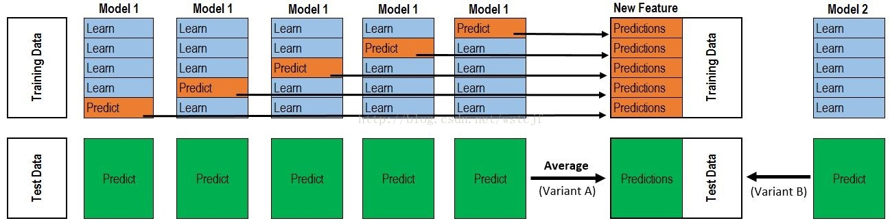

上半部分是用一个基础模型进行5折交叉验证，如：用XGBoost作为基础模型Model1，5折交叉验证就是先拿出四折作为training data，另外一折作为testing data。注意：在stacking中此部分数据会用到整个traing set。如：假设我们整个training set包含10000行数据，testing set包含2500行数据，那么每一次交叉验证其实就是对training set进行划分，在每一次的交叉验证中training data将会是8000行，testing data是2000行。

每一次的交叉验证包含两个过程，1. 基于training data训练模型；2. 基于training data训练生成的模型对testing data进行预测。在整个第一次的交叉验证完成之后我们将会得到关于当前testing data的预测值，这将会是一个一维2000行的数据，记为a1。在这部分操作完成后，还要对数据集原来的整个testing set进行预测，这个过程会生成2500个预测值，这部分预测值将会作为下一层模型testing data的一部分，记为b1。因为我们进行的是5折交叉验证，所以以上提及的过程将会进行五次，最终会生成针对testing set数据预测的5列2000行的数据a1,a2,a3,a4,a5，对testing set的预测会是5列2500行数据b1,b2,b3,b4,b5。

在完成对Model1的整个步骤之后，我们可以发现a1,a2,a3,a4,a5其实就是对原来整个training set的预测值，将他们拼凑起来，会形成一个10000行一列的矩阵，记为A1。而对于b1,b2,b3,b4,b5这部分数据，我们将各部分相加取平均值，得到一个2500行一列的矩阵，记为B1。

以上就是stacking中一个模型的完整流程，stacking中同一层通常包含多个模型，假设还有Model2: LR，Model3：RF，Model4: GBDT，Model5：SVM，对于这四个模型，可以重复以上的步骤，在整个流程结束之后，我们可以得到新的A2,A3,A4,A5,B2,B3,B4,B5矩阵。

在此之后，我们把A1,A2,A3,A4,A5并列合并得到一个10000行五列的矩阵作为training data，B1,B2,B3,B4,B5并列合并得到一个2500行五列的矩阵作为testing data。让下一层的模型，基于他们进一步训练。

## 模型的偏差以及方差

我们常说集成学习框架中的基模型是弱模型，通常来说弱模型是偏差高（在训练集上准确度低），方差小（防止过拟合能力强）的模型。但是，并不是所有集成学习框架中的基模型都是弱模型。bagging和stacking中的基模型为强模型（偏差低方差高），boosting中的基模型为弱模型。

在bagging和boosting框架中，通过计算基模型的期望和方差，我们可以得到模型整体的期望和方差。为了简化模型，我们假设基模型的权重、方差及两两间的相关系数相等。由于bagging和boosting的基模型都是线性组成的，那么有：

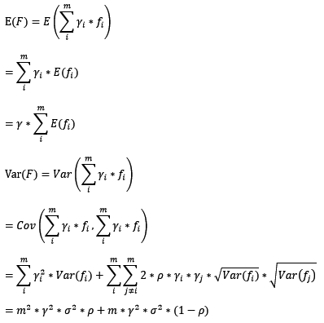

### bagging的偏差和方差

对于bagging来说，每个基模型的权重等于1/m且期望近似相等（子训练集都是从原训练集中进行子抽样），故我们可以进一步化简得到：

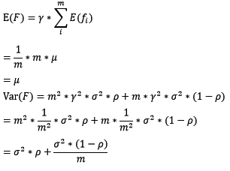

根据上式我们可以看到，整体模型的期望近似于基模型的期望，这也就意味着整体模型的偏差和基模型的偏差近似。同时，整体模型的方差小于等于基模型的方差（当相关性为1时取等号），随着基模型数（m）的增多，整体模型的方差减少，从而防止过拟合的能力增强，模型的准确度得到提高。但是，模型的准确度一定会无限逼近于1吗？并不一定，当基模型数增加到一定程度时，方差公式第二项的改变对整体方差的作用很小，防止过拟合的能力达到极限，这便是准确度的极限了。另外，在此我们还知道了为什么bagging中的基模型一定要为强模型，否则就会导致整体模型的偏差度低，即准确度低。

Random Forest是典型的基于bagging框架的模型，其在bagging的基础上，进一步降低了模型的方差。Random Fores中基模型是树模型，在树的内部节点分裂过程中，不再是将所有特征，而是随机抽样一部分特征纳入分裂的候选项。这样一来，基模型之间的相关性降低，从而在方差公式中，第一项显著减少，第二项稍微增加，整体方差仍是减少。

### boosting的偏差和方差

对于boosting来说，基模型的训练集抽样是强相关的，那么模型的相关系数近似等于1，故我们也可以针对boosting化简公式为：

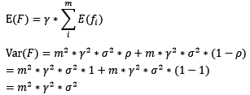

通过观察整体方差的表达式，我们容易发现，若基模型不是弱模型，其方差相对较大，这将导致整体模型的方差很大，即无法达到防止过拟合的效果。因此，boosting框架中的基模型必须为弱模型。

因为基模型为弱模型，导致了每个基模型的准确度都不是很高（因为其在训练集上的准确度不高）。随着基模型数的增多，整体模型的期望值增加，更接近真实值，因此，整体模型的准确度提高。但是准确度一定会无限逼近于1吗？仍然并不一定，因为训练过程中准确度的提高的主要功臣是整体模型在训练集上的准确度提高，而随着训练的进行，整体模型的方差变大，导致防止过拟合的能力变弱，最终导致了准确度反而有所下降。

基于boosting框架的Gradient Tree Boosting模型中基模型也为树模型，同Random Forrest，我们也可以对特征进行随机抽样来使基模型间的相关性降低，从而达到减少方差的效果。

### 模型的独立性

衡量模型之间独立性：抽样的随机性决定了模型的随机性，如果两个模型的训练集抽样过程不独立，则两个模型则不独立，bagging中基模型的训练样本都是独立的随机抽样，但是基模型却不一定独立，因为我们讨论模型的随机性时，抽样是针对于样本的整体。而bagging中的抽样是针对于训练集（整体的子集），所以并不能称其为对整体的独立随机抽样。那么到底bagging中基模型的相关性体现在哪呢？

假若在子抽样的过程中，两个基模型抽取的输入随机变量有一定的重合，那么这两个基模型对整体样本的抽样将不再独立，这时基模型之间便具有了相关性。

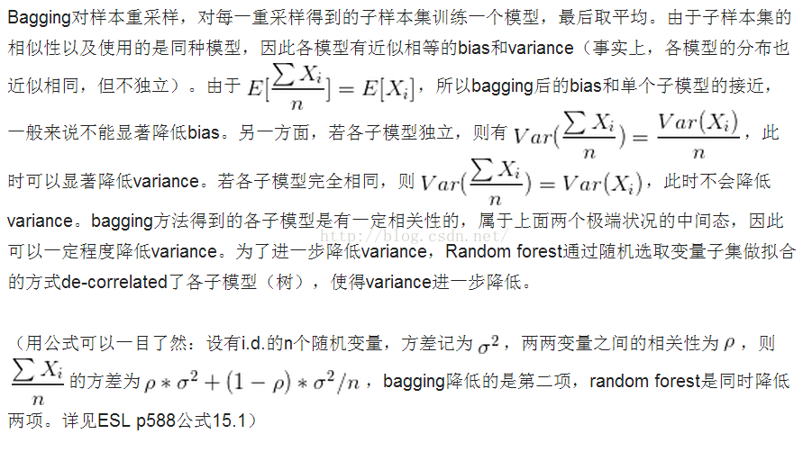

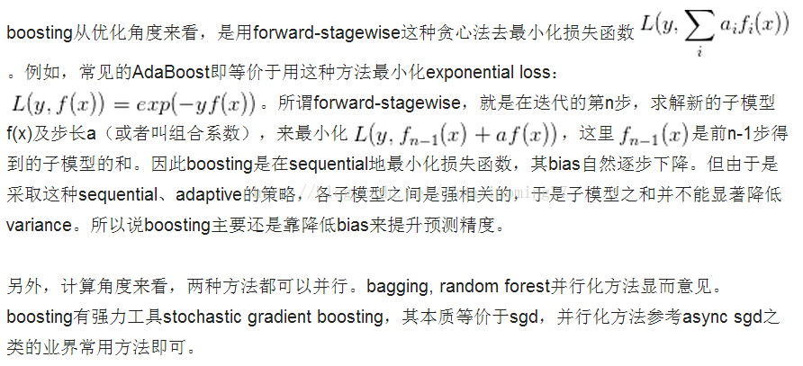

# 数据清洗

## 基本概念

数据清洗从名字上也看的出就是把“脏”的“洗掉”，指发现并纠正数据文件中可识别的错误的最后一道程序，包括检查数据一致性，处理无效值和缺失值等。

因为数据仓库中的数据是面向某一主题的数据的集合，这些数据从多个业务系统中抽取而来而且包含历史数据，这样就避免不了有的数据是错误数据、有的数据相互之间有冲突，这些错误的或有冲突的数据显然是我们不想要的，称为“脏数据”。

我们要按照一定的规则把“脏数据”“洗掉”，这就是数据清洗。而数据清洗的任务是过滤那些不符合要求的数据，将过滤的结果交给业务主管部门，确认是否过滤掉还是由业务单位修正之后再进行抽取。不符合要求的数据主要是有不完整的数据、错误的数据、重复的数据三大类。数据清洗是与问卷审核不同，录入后的数据清理一般是由计算机而不是人工完成。

## 需要清洗数据的主要类型

### 残缺数据

这一类数据主要是一些应该有的信息缺失，如供应商的名称、分公司的名称、客户的区域信息缺失、业务系统中主表与明细表不能匹配等。对于这一类数据过滤出来，按缺失的内容分别写入不同Excel文件向客户提交，要求在规定的时间内补全。补全后才写入数据仓库。

### 错误数据

这一类错误产生的原因是业务系统不够健全，在接收输入后没有进行判断直接写入后台数据库造成的，比如数值数据输成全角数字字符、字符串数据后面有一个回车操作、日期格式不正确、日期越界等。这一类数据也要分类，对于类似于全角字符、数据前后有不可见字符的问题，只能通过写SQL语句的方式找出来，然后要求客户在业务系统修正之后抽取。日期格式不正确的或者是日期越界的这一类错误会导致ETL运行失败，这一类错误需要去业务系统数据库用SQL的方式挑出来，交给业务主管部门要求限期修正，修正之后再抽取。

### 重复数据

对于这一类数据，特别是维表中会出现这种情况，将重复数据记录的所有字段导出来，让客户确认并整理。

数据清洗是一个反复的过程，不可能在几天内完成，只有不断的发现问题，解决问题。对于是否过滤，是否修正一般要求客户确认，对于过滤掉的数据，写入Excel文件或者将过滤数据写入数据表，在ETL开发的初期可以每天向业务单位发送过滤数据的邮件，促使他们尽快地修正错误，同时也可以做为将来验证数据的依据。数据清洗需要注意的是不要将有用的数据过滤掉，对于每个过滤规则认真进行验证，并要用户确认。

## 数据清洗的内容

### 一致性检查

一致性检查(consistency check)是根据每个变量的合理取值范围和相互关系，检查数据是否合乎要求，发现超出正常范围、逻辑上不合理或者相互矛盾的数据。例如，用1-7级量表测量的变量出现了0值，体重出现了负数，都应视为超出正常值域范围。SPSS、SAS、和Excel等计算机软件都能够根据定义的取值范围，自动识别每个超出范围的变量值。具有逻辑上不一致性的答案可能以多种形式出现：例如，许多调查对象说自己开车上班，又报告没有汽车；或者调查对象报告自己是某品牌的重度购买者和使用者，但同时又在熟悉程度量表上给了很低的分值。发现不一致时，要列出问卷序号、记录序号、变量名称、错误类别等，便于进一步核对和纠正

### 无效值和缺失值的处理

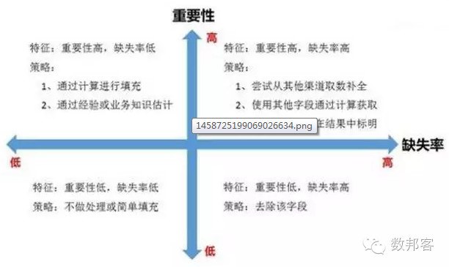

由于调查、编码和录入误差，数据中可能存在一些无效值和缺失值，需要给予适当的处理。常用的处理方法有：估算，整例删除，变量删除和成对删除。

估算(estimation)。最简单的办法就是用某个变量的样本均值、中位数或众数代替无效值和缺失值。这种办法简单，但没有充分考虑数据中已有的信息，误差可能较大。另一种办法就是根据调查对象对其他问题的答案，通过变量之间的相关分析或逻辑推论进行估计。例如，某一产品的拥有情况可能与家庭收入有关，可以根据调查对象的家庭收入推算拥有这一产品的可能性。

整例删除(casewise deletion)是剔除含有缺失值的样本。由于很多问卷都可能存在缺失值，这种做法的结果可能导致有效样本量大大减少，无法充分利用已经收集到的数据。因此，只适合关键变量缺失，或者含有无效值或缺失值的样本比重很小的情况

变量删除(variable deletion)。如果某一变量的无效值和缺失值很多，而且该变量对于所研究的问题不是特别重要，则可以考虑将该变量删除。这种做法减少了供分析用的变量数目，但没有改变样本量。

成对删除(pairwise deletion)是用一个特殊码(通常是9、99、999等)代表无效值和缺失值，同时保留数据集中的全部变量和样本。但是，在具体计算时只采用有完整答案的样本，因而不同的分析因涉及的变量不同，其有效样本量也会有所不同。这是一种保守的处理方法，最大限度地保留了数据集中的可用信息。

采用不同的处理方法可能对分析结果产生影响，尤其是当缺失值的出现并非随机且变量之间明显相关时。因此，在调查中应当尽量避免出现无效值和缺失值，保证数据的完整性。

## 数据清洗的方法

一般来说，数据清理是将数据库精简以除去重复记录，并使剩余部分转换成标准可接收格式的过程。数据清理标准模型是将数据输入到数据清理处理器，通过一系列步骤“ 清理”数据，然后以期望的格式输出清理过的数据（如上图所示）。数据清理从数据的准确性、完整性、一致性、惟一性、适时性、有效性几个方面来处理数据的丢失值、越界值、不一致代码、重复数据等问题。

数据清理一般针对具体应用，因而难以归纳统一的方法和步骤，但是根据数据不同可以给出相应的数据清理方法。

### 解决不完整数据（即值缺失）的方法

大多数情况下，缺失的值必须手工填入（即手工清理）。当然，某些缺失值可以从本数据源或其它数据源推导出来，这就可以用平均值、最大值、最小值或更为复杂的概率估计代替缺失的值，从而达到清理的目的。

### 错误值的检测及解决方法

用统计分析的方法识别可能的错误值或异常值，如偏差分析、识别不遵守分布或回归方程的值，也可以用简单规则库（常识性规则、业务特定规则等）检查数据值，或使用不同属性间的约束、外部的数据来检测和清理数据。

### 重复记录的检测及消除方法

数据库中属性值相同的记录被认为是重复记录，通过判断记录间的属性值是否相等来检测记录是否相等，相等的记录合并为一条记录（即合并/清除)。合并/清除是消重的基本方法。

消除重复记录的算法主要有：优先队列算法，近邻排序算法(Sorted—Neighborhood Method)，多趟近邻排序(Multi—Pass Sorted—Neighborhood)。

### 不一致性（数据源内部及数据源之间）的检测及解决方法

从多数据源集成的数据可能有语义冲突，可定义完整性约束用于检测不一致性，也可通过分析数据发现联系，从而使得数据保持一致。目前开发的数据清理工具大致可分为三类。

数据迁移工具允许指定简单的转换规则，如：将字符串gender替换成sex。sex公司的PrismWarehouse是一个流行的工具，就属于这类。

数据清洗工具使用领域特有的知识（如，邮政地址）对数据作清洗。它们通常采用语法分析和模糊匹配技术完成对多数据源数据的清理。某些工具可以指明源的“ 相对清洁程度”。工具Integrity和Trillum属于这一类。

数据审计工具可以通过扫描数据发现规律和联系。因此，这类工具可以看作是数据挖掘工具的变形。

## 数据清洗的评价标准

### 数据的可信性

可信性包括精确性、完整性、一致性、有效性、唯一性等指标。

(1)精确性：描述数据是否与其对应的客观实体的特征相一致。

(2)完整性：描述数据是否存在缺失记录或缺失字段。

(3)一致性：描述同一实体的同一属性的值在不同的系统是否一致。

(4)有效性：描述数据是否满足用户定义的条件或在一定的域值范围内。

(5)唯一性：描述数据是否存在重复记录。

### 数据的可用性

数据的可用性考察指标主要包括时间性和稳定性。

(1)时间性：描述数据是当前数据还是历史数据。

(2)稳定性：描述数据是否是稳定的，是否在其有效期内。

### 数据清洗的代价

数据清洗的代价即成本效益，在进行数据清洗之前考虑成本效益这个因素是很必要的。因为数据清洗是一项十分繁重的工作，需要投入大量的时间、人力和物力。在进行数据清洗之前要考虑其物质和时间开销的大小，是否会超过组织的承受能力。通常情况下大数据集的数据清洗是一个系统性的工作，需要多方配合以及大量人员的参与，需要多种资源的支持。

企业所做出的每项决定目标都是为了给公司带来更大的经济效益，如果花费大量金钱、时间、人力和物力进行大规模的数据清洗之后，所能带来的效益远远低于所投入的，那么这样的数据清洗被认定为一次失败的数据清洗。故，在进行数据清洗之前进行成本效益的估算是非常重要的。

# 特征工程

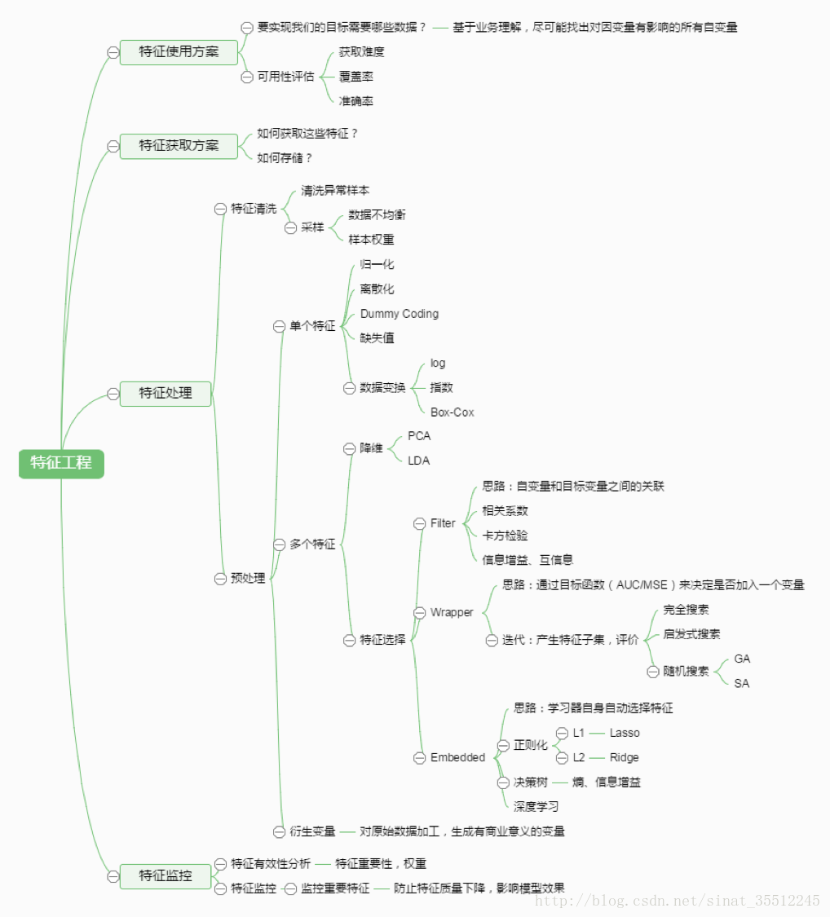

# CNN

## 卷积层（Convolution）特点

1、局部感知

在传统神经网络中每个神经元都要与图片上每个像素相连接，这样的话就会造成权重的数量巨大造成网络难以训练。而在含有卷积层的神经网络中每个神经元的权重个数都时卷积核的大小，这样就相当于没有神经元只与对应图片部分的像素相连接。这样就极大的减少了权重的数量。同时我们可以设置卷积操作的步长，假设将上图卷积操作的步长设置为3时每次卷积都不会有重叠区域（在超出边界的部分补自定义的值）。局部感知的直观感受如下图：

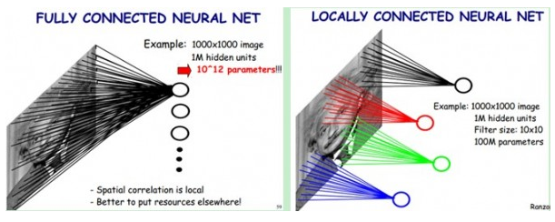

ps:使用局部感知的原因是一般人们认为图片中距离相近的部分相关性较大，而距离比较远的部分相关性较小。在卷积操作中步长的设置就对应着距离的远近。但是步长的设置并无定值需要使用者尝试。

2、参数共享

在介绍参数共享前我们应该知道卷积核的权重是经过学习得到的，并且在卷积过程中卷积核的权重是不会改变的，这就是参数共享的思想。这说明我们通过一个卷积核的操作提取了原图的不同位置的同样特征。简单来说就是在一幅图片中的不同位置的相同目标，它们的特征是基本相同的。其过程如下图：

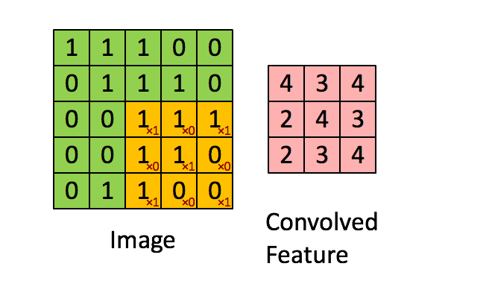

3、多核卷积

如权值共享的部分所说我们用一个卷积核操作只能得到一部分特征可能获取不到全部特征，这么一来就引入了多核卷积。用每个卷积核来学习不同的特征（每个卷积核学习到不同的权重）来提取原图特征。

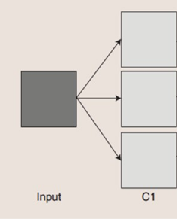

上图的图片经过三个卷积核的卷积操作得到三个特征图。需要注意的是，在多核卷积的过程中每个卷积核的大小应该是相同的。

## 池化层的作用

1、invariance(不变性)，这种不变性包括translation(平移)，rotation(旋转)，scale(尺度)

2、保留主要的特征同时减少参数(降维，效果类似PCA)和计算量，防止过拟合，提高模型泛化能力

(1) translation invariance：

这里举一个直观的例子(数字识别)，假设有一个16x16的图片，里面有个数字1，我们需要识别出来，这个数字1可能写的偏左一点(图1)，这个数字1可能偏右一点(图2)，图1到图2相当于向右平移了一个单位，但是图1和图2经过max pooling之后它们都变成了相同的8x8特征矩阵，主要的特征我们捕获到了，同时又将问题的规模从16x16降到了8x8，而且具有平移不变性的特点。图中的a（或b）表示，在原始图片中的这些a（或b）位置，最终都会映射到相同的位置。

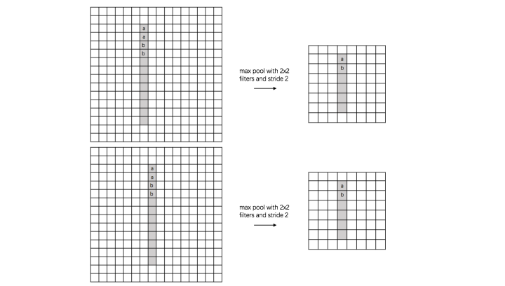

(2) rotation invariance：

下图表示汉字“一”的识别，第一张相对于x轴有倾斜角，第二张是平行于x轴，两张图片相当于做了旋转，经过多次max pooling后具有相同的特征

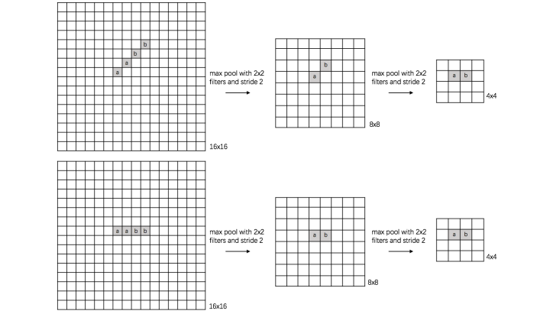

(3) scale invariance：

下图表示数字“0”的识别，第一张的“0”比较大，第二张的“0”进行了较小，相当于作了缩放，同样地，经过多次max pooling后具有相同的特征

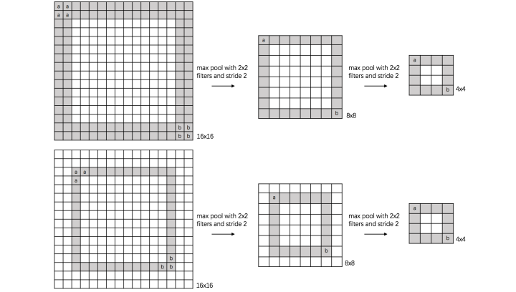

## 全连接层（fully connected layers，FC）的作用

卷积块为“特征提取器”而 NN 块为“决策分类器”

全连接层对模型影响参数就是三个：

1、全接解层的总层数（长度）

2、单个全连接层的神经元数（宽度）

3、激活函数

只用一层fully connected layer 有时候没法解决非线性问题，而如果有两层或以上fully connected layer就可以很好地解决非线性问题。

全连接层的作用：

1、起到分类器的作用。如果说卷积层、池化层和激活函数层等操作是将原始数据映射到隐层特征空间的话，全连接层则起到将学到的“分布式特征表示”映射到样本标记空间（也就是label）的作用。卷积取的是局部特征，全连接就是把以前的局部特征重新通过权值矩阵组装成完整的图。

在实际使用中，全连接层可由卷积操作实现：对前层是全连接的全连接层可以转化为卷积核为1x1的卷积；而前层是卷积层的全连接层可以转化为卷积核为h*w的全局卷积，h和w分别为前层卷积结果的高和宽。

例如经过卷积，relu后得到3x3x5的输出。那它是怎么样把3x3x5的输出，转换成1x4096的形式？

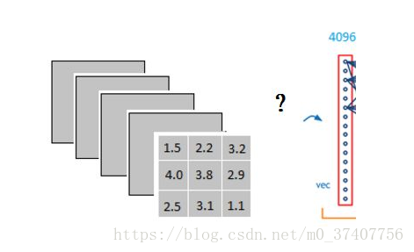

很简单,可以理解为在中间做了一个卷积。

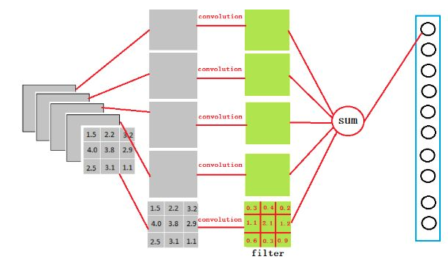

从上图我们可以看出，我们用一个3x3x5的filter去卷积激活函数的输出，得到的结果就是一个fully connected layer 的一个神经元的输出，这个输出就是一个值。因为我们有4096个神经元。我们实际就是用一个3x3x5x4096的卷积层去卷积激活函数的输出。

2、fc利用的是上一层所有输入来计算，抛弃了卷积层不同位置的权值共享。因为空间结构特性被忽略了，对它来说，输入的不同位置出现同一个pattern是不等价的，因此不适合用于输出对于每个位置寻找类似pattern的task，比如segmentation、edge detection以及end-to-end的object detection等等，而比较适合用于classification。

举个简单的例子：

猫在不同的位置，输出的feature值相同，但是位置不同。对于电脑来说，特征值相同，但是特征值位置不同，那分类结果也可能不一样。这时全连接层filter的作用就相当于喵在哪我不管，我只要喵，于是我让filter去把这个喵找到，实际就是把feature map整合成一个值，这个值大，有喵，这个值小，那就可能没喵和这个喵在哪关系不大了，鲁棒性有大大增强。大大减少特征位置对分类带来的影响。

3、FC可在模型表示能力迁移过程中充当“防火墙”的作用。迁移学习中，目标域和源域差别较大，不用fc的网络比用fc的网络效果差。具体来讲，假设在ImageNet上预训练得到的模型为{M}，则ImageNet可视为源域（迁移学习中的source domain）。微调（fine tuning）是深度学习领域最常用的迁移学习技术。针对微调，若目标域（target domain）中的图像与源域中图像差异巨大（如相比ImageNet，目标域图像不是物体为中心的图像，而是风景照），不含FC的网络微调后的结果要差于含FC的网络。因此FC可视作模型表示能力的“防火墙”，特别是在源域与目标域差异较大的情况下，FC可保持较大的模型capacity从而保证模型表示能力的迁移。（冗余的参数并不一无是处）

4、全连接层参数冗余，用global average pooling替代。在feature map每个channel上使用gap，然后得到channel个结果，分别对应相应的类别的confidence score，最后输入给softmax。这样做减少参数，防止过拟合。

5、卷积层本来就是全连接的一种简化形式：不全连接+参数共享，按照局部视野的启发，把局部之外的弱影响直接抹为零影响，同时还保留了空间位置信息。这样大大减少了参数并且使得训练变得可控。

# Bert

# Interview

## 为什么想申请这份工作

## 你曾经解决过什么问题

## 平安

* + 1. 【编程】从一个大文件（内存无法一次性加载）中找出最大的topN个数字，要考虑N的大小

最容易想到的方法是将数据全部排序，然后在排序后的集合中进行查找，最快的排序算法的时间复杂度一般为O（nlogn），如快速排序。但是在32位的机器上，每个float类型占4个字节，1亿个浮点数就要占用400MB的存储空间，对于一些可用内存小于400M的计算机而言，很显然是不能一次将全部数据读入内存进行排序的。其实即使内存能够满足要求（我机器内存都是8GB），该方法也并不高效，因为题目的目的是寻找出最大的10000个数即可，而排序却是将所有的元素都排序了，做了很多的无用功。

        第二种方法为局部淘汰法，该方法与排序方法类似，用一个容器保存前10000个数，然后将剩余的所有数字——与容器内的最小数字相比，如果所有后续的元素都比容器内的10000个数还小，那么容器内这个10000个数就是最大10000个数。如果某一后续元素比容器内最小数字大，则删掉容器内最小元素，并将该元素插入容器，最后遍历完这1亿个数，得到的结果容器中保存的数即为最终结果了。此时的时间复杂度为O（n+m^2），其中m为容器的大小，即10000。

        第三种方法是分治法，将1亿个数据分成100份，每份100万个数据，找到每份数据中最大的10000个，最后在剩下的100*10000个数据里面找出最大的10000个。如果100万数据选择足够理想，那么可以过滤掉1亿数据里面99%的数据。100万个数据里面查找最大的10000个数据的方法如下：用快速排序的方法，将数据分为2堆，如果大的那堆个数N大于10000个，继续对大堆快速排序一次分成2堆，如果大的那堆个数N大于10000个，继续对大堆快速排序一次分成2堆，如果大堆个数N小于10000个，就在小的那堆里面快速排序一次，找第10000-n大的数字；递归以上过程，就可以找到第1w大的数。参考上面的找出第1w大数字，就可以类似的方法找到前10000大数字了。此种方法需要每次的内存空间为10^6*4=4MB，一共需要101次这样的比较。

        第四种方法是Hash法。如果这1亿个书里面有很多重复的数，先通过Hash法，把这1亿个数字去重复，这样如果重复率很高的话，会减少很大的内存用量，从而缩小运算空间，然后通过分治法或最小堆法查找最大的10000个数。

        第五种方法采用最小堆。首先读入前10000个数来创建大小为10000的最小堆，建堆的时间复杂度为O（mlogm）（m为数组的大小即为10000），然后遍历后续的数字，并于堆顶（最小）数字进行比较。如果比最小的数小，则继续读取后续数字；如果比堆顶数字大，则替换堆顶元素并重新调整堆为最小堆。整个过程直至1亿个数全部遍历完为止。然后按照中序遍历的方式输出当前堆中的所有10000个数字。该算法的时间复杂度为O（nmlogm），空间复杂度是10000（常数）。

2、从一个数组中（有正有负），求出和最大的连续子数组【2，-3，4，5，1，-2,9】

不难得出，针对这个问题，递推公式是DP[i] = max{DP[i-1] + A[i],A[i]}；既然转移方程出来了，意味着写一层循环就可以解决这个问题。

int MaxSubSum(int arr[],int len)

{

int i;

int MaxSum = 0;

int ThisSum= 0;

for(i=0;i<len;i++)

{

ThisSum+= arr[i];

if(ThisSum > MaxSum)

MaxSum = ThisSum;

/*如果累加和出现小于0的情况，

则和最大的子序列肯定不可能包含前面的元素，

这时将累加和置0，从下个元素重新开始累加 */

else if(ThisSum< 0)

ThisSum= 0;

}

return MaxSum;

}

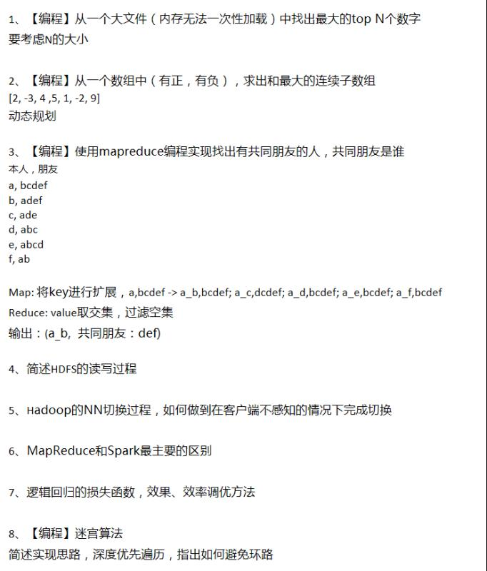

## 15道机器学习面试题解析

### 1、你会在时间序列数据集上使用什么交叉验证技术？是用k倍或LOOCV？

　都不是。对于时间序列问题，k倍可能会很麻烦，因为第4年或第5年的一些模式有可能跟第3年的不同，而对数据集的重复采样会将分离这些趋势，而我们最终可能只是需要对过去几年的进行验证，这就不能用这种方法了。相反，我们可以采用如下所示的5倍正向链接策略：

　　fold 1 : training [1], test [2]

　　fold 2 : training [1 2], test [3]

　　fold 3 : training [1 2 3], test [4]

　　fold 4 : training [1 2 3 4], test [5]

　　fold 5 : training [1 2 3 4 5], test [6]

　　1，2，3，4，5，6代表的是年份。

### 2、你是怎么理解偏差方差的平衡的？

　从数学的角度来看，任何模型出现的误差可以分为三个部分。以下是这三个部分：

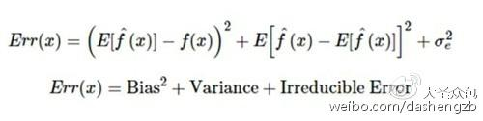

　　偏差误差在量化平均水平之上，预测值跟实际值相差多远时有用。高偏差误差意味着我们的模型表现不太好，因为没有抓到重要的趋势。而另一方面，方差量化了在同一个观察上进行的预测是如何彼此不同的。高方差模型会过度拟合你的训练集，而在训练集以外的数据上表现很差。

### 3、给你一个有1000列和1百万行的训练数据集，这个数据集是基于分类问题的。经理要求你来降低该数据集的维度以减少模型计算时间，但你的机器内存有限。你会怎么做？（你可以自由做各种实际操作假设。）

　你的面试官应该非常了解很难在有限的内存上处理高维的数据。以下是你可以使用的处理方法：

　　1.由于我们的RAM很小，首先要关闭机器上正在运行的其他程序，包括网页浏览器等，以确保大部分内存可以使用。

　　2.我们可以随机采样数据集。这意味着，我们可以创建一个较小的数据集，比如有1000个变量和30万行，然后做计算。

　　3.为了降低维度，我们可以把数值变量和分类变量分开，同时删掉相关联的变量。对于数值变量，我们将使用相关性分析；对于分类变量，我们可以用卡方检验。

　　4.另外，我们还可以使用PCA（主成分分析），并挑选可以解释在数据集中有最大偏差的成分。

　　5.利用在线学习算法，如VowpalWabbit（在Python中可用）是一个不错的选择。

　　6.利用Stochastic GradientDescent（随机梯度下降法）建立线性模型也很有帮助。

　　7.我们也可以用我们对业务的理解来估计各预测变量对响应变量的影响的大小。但是，这是一个主观的方法，如果没有找出有用的预测变量可能会导致信息的显著丢失。

### 4、全球平均温度的上升导致世界各地的海盗数量减少。这是否意味着海盗的数量减少引起气候变化？

　　不能够这样说。这是一个“因果关系和相关性”的经典案例。全球平均温度和海盗数量之间有可能有相关性，但基于这些信息，我们不能说因为全球平均气温的上升而导致了海盗的消失。我们不能断定海盗的数量减少是引起气候变化的原因，因为可能有其他因素（潜伏或混杂因素）影响了这一现象。



### 5、给你一个数据集，这个数据集有缺失值，且这些缺失值分布在离中值有1个标准偏差的范围内。百分之多少的数据不会受到影响？为什么？

　　约有32%的数据将不受缺失值的影响。因为，由于数据分布在中位数附近，让我们先假设这是一个正态分布。我们知道，在一个正态分布中，约有68%的数据位于跟平均数（或众数、中位数）1个标准差范围内，那么剩下的约32%的数据是不受影响的。因此，约有32%的数据将不受缺失值的影响。

### 6、你意识到你的模型受到低偏差和高方差问题的困扰。那么，应该使用哪种算法来解决问题呢？为什么？

　　可以使用bagging算法（如随机森林）。因为，低偏差意味着模型的预测值接近实际值，换句话说，该模型有足够的灵活性，以模仿训练数据的分布。这样貌似很好，但是别忘了，一个灵活的模型没有泛化能力，意味着当这个模型用在对一个未曾见过的数据集进行测试的时候，它会令人很失望。在这种情况下，我们可以使用bagging算法（如随机森林），以解决高方差问题。bagging算法把数据集分成重复随机取样形成的子集。然后，这些样本利用单个学习算法生成一组模型。接着，利用投票（分类）或平均（回归）把模型预测结合在一起。另外，为了应对大方差，我们可以：

　　1.使用正则化技术，惩罚更高的模型系数，从而降低了模型的复杂性。

　　2.使用可变重要性图表中的前n个特征。可以用于当一个算法在数据集中的所有变量里很难寻找到有意义信号的时候。

### 7、协方差和相关性有什么区别？

　  相关性是协方差的标准化格式。协方差本身很难做比较。例如：如果我们计算工资（$）和年龄（岁）的协方差，因为这两个变量有不同的度量，所以我们会得到不能做比较的不同的协方差。为了解决这个问题，我们计算相关性来得到一个介于-1和1之间的值，就可以忽略它们各自不同的度量。



### 8、真阳性率和召回有什么关系？写出方程式。

　　真阳性率=召回。它们有相同的公式（TP / TP + FN）。

### 9、Gradient boosting算法（GBM）和随机森林都是基于树的算法，它们有什么区别？

　　最根本的区别是，随机森林算法使用bagging技术做出预测；而GBM是采用boosting技术做预测的。在bagging技术中，数据集用随机采样的方法被划分成n个样本。然后，使用单一的学习算法，在所有样本上建模。接着利用投票或者求平均来组合所得到的预测。bagging是平行进行的，而boosting是在第一轮的预测之后，算法将分类出错的预测加高权重，使得它们可以在后续一轮中得到校正。这种给予分类出错的预测高权重的顺序过程持续进行，一直到达到停止标准为止。随机森林通过减少方差（主要方式）提高模型的精度。生成树之间是不相关的，以把方差的减少最大化。在另一方面，GBM提高了精度，同时减少了模型的偏差和方差。

### 10、你认为把分类变量当成连续型变量会更得到一个更好的预测模型吗？

　　为了得到更好的预测，只有在分类变量在本质上是有序的情况下才可以被当做连续型变量来处理。

### 11：“买了这个的客户，也买了......”亚马逊的建议是哪种算法的结果？

　　这种推荐引擎的基本想法来自于协同过滤。协同过滤算法考虑用于推荐项目的“用户行为”。它们利用的是其他用户的购买行为和针对商品的交易历史记录、评分、选择和购买信息。针对商品的其他用户的行为和偏好用来推荐项目（商品）给新用户。在这种情况下，项目（商品）的特征是未知的。

### 12、在k-means或kNN，我们是用欧氏距离来计算最近的邻居之间的距离。为什么不用曼哈顿距离？

　　我们不用曼哈顿距离，因为它只计算水平或垂直距离，有维度的限制。另一方面，欧氏距离可用于任何空间的距离计算问题。因为，数据点可以存在于任何空间，欧氏距离是更可行的选择。例如：想象一下国际象棋棋盘，象或车所做的移动是由曼哈顿距离计算的，因为它们是在各自的水平和垂直方向做的运动。



### 13、我知道校正R2或者F值是用来评估线性回归模型的。那用什么来评估逻辑回归模型？

　我们可以使用下面的方法：

　　1.由于逻辑回归是用来预测概率的，我们可以用AUC-ROC曲线以及混淆矩阵来确定其性能。

　　2.此外，在逻辑回归中类似于校正R2的指标是AIC。AIC是对模型系数数量惩罚模型的拟合度量。因此，我们更偏爱有最小AIC的模型。

　　3.空偏差指的是只有截距项的模型预测的响应。数值越低，模型越好。残余偏差表示由添加自变量的模型预测的响应。数值越低，模型越好。

### 14、为什么朴素贝叶斯如此“朴素”？

　　因为它假定所有的特征在数据集中的作用是同样重要和独立的。正如我们所知，这个假设在现实世界中是很不真实的，因此，说朴素贝叶斯真的很“朴素”。

### 15、花了几个小时后，现在你急于建一个高精度的模型。结果，你建了5 个GBM（Gradient Boosted Models），想着boosting算法会展现“魔力”。不幸的是，没有一个模型比基准模型表现得更好。最后，你决定将这些模型结合到一起。尽管众所周知，结合模型通常精度高，但你就很不幸运。你到底错在哪里？

　　据我们所知，组合的学习模型是基于合并弱的学习模型来创造一个强大的学习模型的想法。但是，只有当各模型之间没有相关性的时候组合起来后才比较强大。由于我们已经试了5个GBM也没有提高精度，表明这些模型是相关的。具有相关性的模型的问题是，所有的模型提供相同的信息。例如：如果模型1把User1122归类为1，模型2和模型3很有可能会做同样的分类，即使它的实际值应该是0，因此，只有弱相关的模型结合起来才会表现更好。

## Vgg16 ResNet50 Inception Network

### 7.5.1 Vgg16

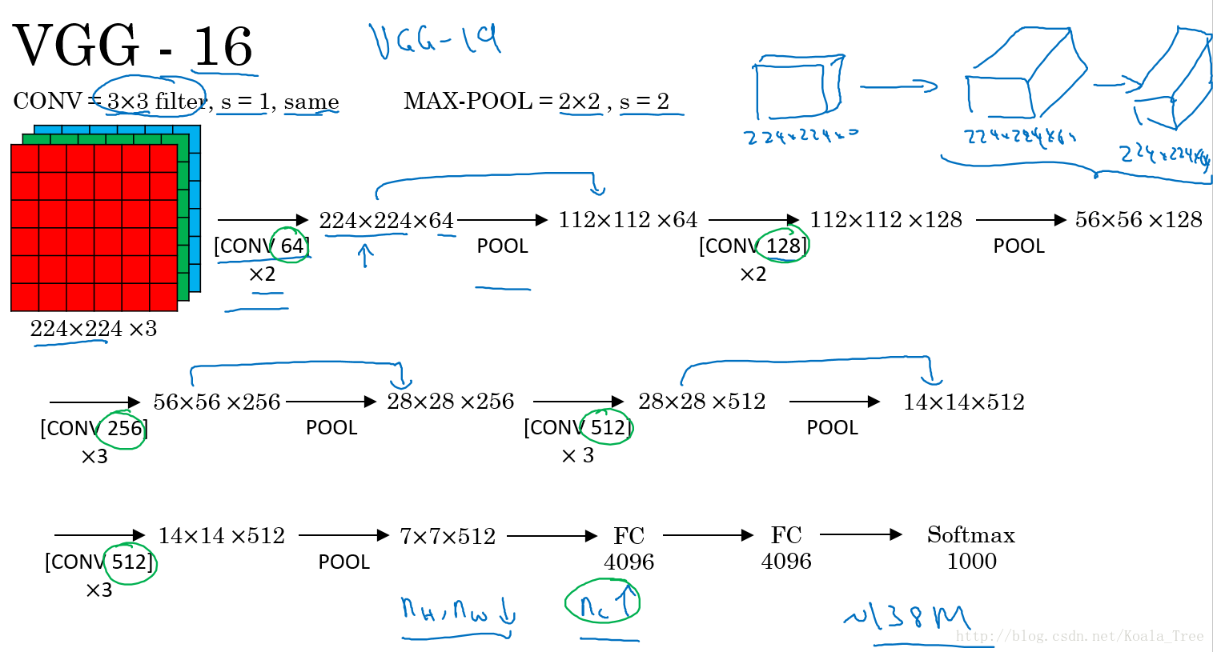

### 7.5.2 resnet50

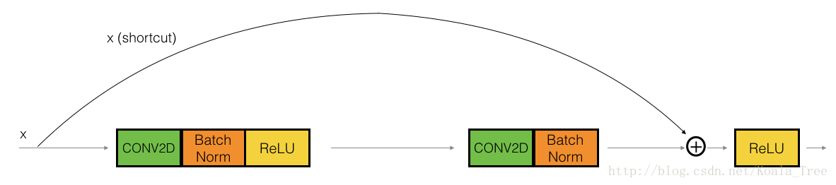

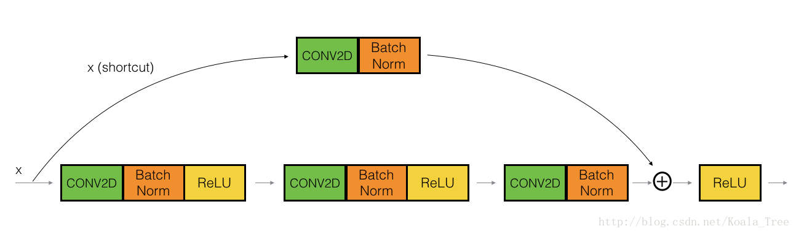

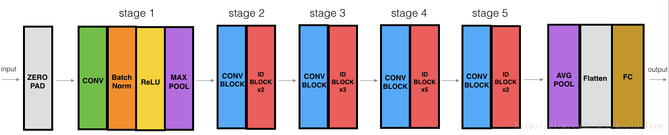

### 7.5.2 Inception Network

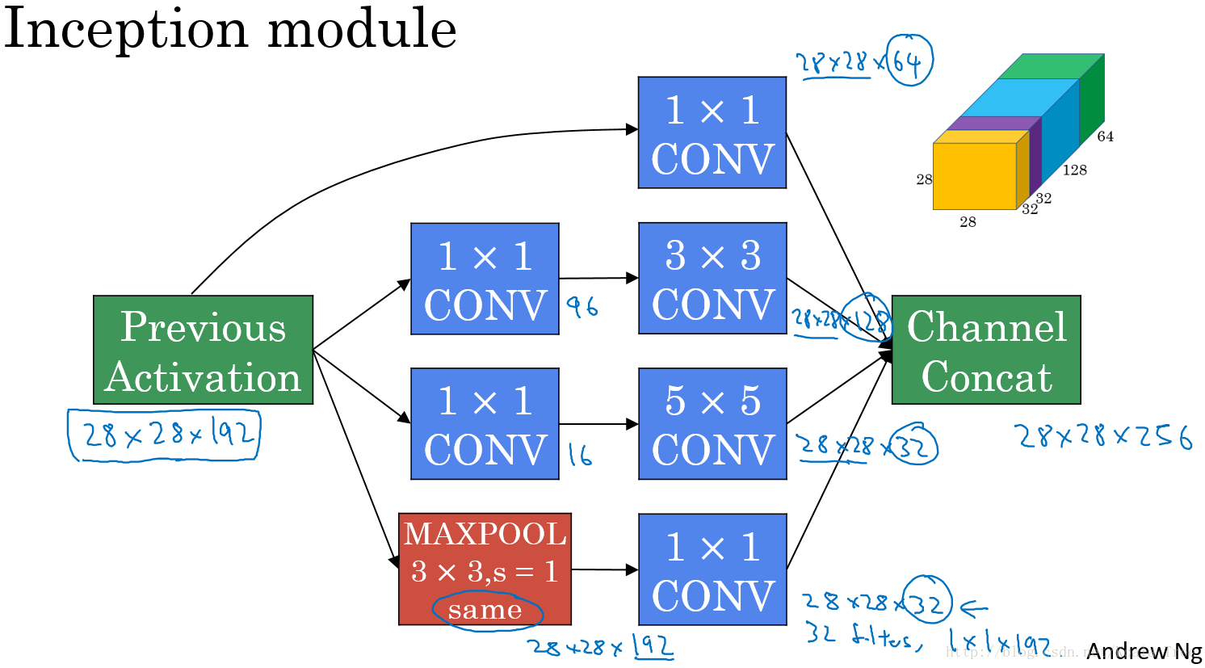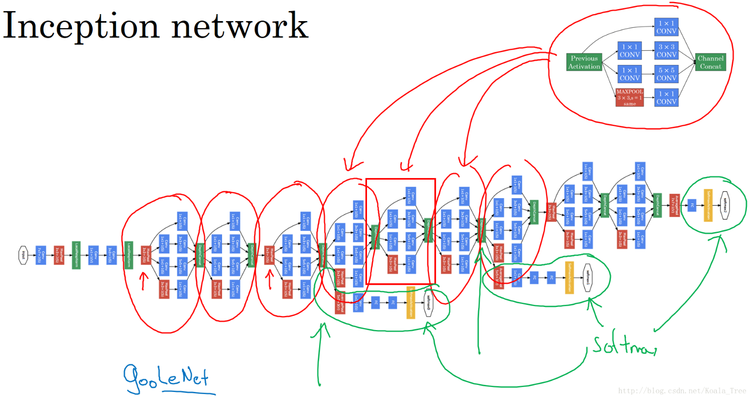

## 机器学习面试1000题系列

https://blog.csdn.net/sinat_35512245/article/details/78796328